Санкт-Петербургский государственный университет

***ГРЕЧИХИН Артем Александрович***

**Выпускная квалификационная работа**

***Европейский опыт стратегического и пространственного планирования: региональные особенности и современные тенденции развития***

Уровень образования: *бакалавриат*

Направление: 05.03.02 *«География»*

Основная образовательная программа: СВ.5019.2017 *«География»*

Профиль: «Политическая география и геополитика»

Научный руководитель:

профессор СПбГУ,

доктор географических наук

Чистобаев Анатолий Иванович

Рецензент:

доцент ОГУ,

кандидат географических наук

Тихий Владимир Иванович

Санкт-Петербург

2021

# Оглавление

**Введение3**

Глава I. Историко-методологические основы стратегического пространственного планирования8

* 1. Эволюция понятия «стратегическое пространственное планирование» как предмета исследования зарубежных авторов8
  2. Обзор ключевых подходов к стратегическому пространственному планированию в советской и российской практике12
  3. Методика проведения исследования18

Глава II. Современное состояние систем стратегического пространственного планирования в европейских странах 22

* 1. Типологические различия европейских государств, традиционно занимающихся пространственным планированием22
  2. Специфика современных систем стратегического пространственного планирования в странах с монархической формой правления28
  3. Ключевые особенности стратегического пространственного планирования в республиках и общие признаки европейских систем планирования 35

Глава III. Качество стратегического пространственного планирования в европейских странах45

* 1. Оценка качества документов стратегического пространственного планирования45
  2. Качественный анализ систем стратегического пространственного планирования50
  3. Региональные особенности стратегического пространственного планирования в монархических странах Европы55
  4. Характерные черты стратегического пространственного планирования в республиканских странах Европы58

Заключение64

Список литературы67

Приложения80

# Введение

**Актуальность исследования.** В современном мире сложилась тенденция к территориальной дифференциации стратегического пространственного планирования: наиболее быстрыми темпами данный механизм региональной политики эволюционирует в развитых странах, относящихся к ядру мировой системы, в то время как в развивающихся государствах полупериферии и периферии стратегическое пространственное планирование терпит кризис.

В мировом информационном поле недооценивается роль стратегического пространственного планирования в социально-экономическом, политическом и культурном развитии государства в его пространственном аспекте. Грамотная территориальная организация обществаспособна обеспечить ускоренное развитие государства, вывести региональную политику на новый, более качественный, уровень.

Задача этой работы – обратить внимание мирового сообщества и правительственных органов на то, насколько важно и эффективно заниматься стратегическим пространственным планированием в современном мире.

**Объектом** данного исследования является геотория европейских государств, традиционно занимающихся стратегическим пространственным планированием.

**Предмет** исследования – стратегическое пространственное планирование, осуществляемое странами Европы.

**Цель** **исследования** – выявление региональных особенностей и современных тенденций развития европейского стратегического пространственного планирования.

Для достижения поставленной цели были выдвинуты следующие **задачи**:

1. Обобщить предыдущие исследования с выделением современных факторов и принципов планирования;
2. Проанализировать существующие европейские системы организации пространственного планирования;
3. Выявить общие признаки пространственного планирования;
4. Оценить качество развития пространственного планирования в страновом разрезе с помощью выдвинутых критериев;
5. Провести группировку стран по общим признакам и качеству пространственного планирования;
6. Построить картосхему на основе разработанной группировки, отражающей региональные различия государств.

**Подходы и методы исследования**:

Подходы:

* Географический подход
* Территориальный подход
* Типологический подход
* Структурно-системный подход
* Конструктивный подход

Методы:

* Библиографический метод
* Сравнительно-аналитический метод
* Аналитический метод
* Метод индукции и дедукции
* Картографический метод

В качестве информационной основы в работе используются статьи российских и зарубежных авторов, доклад Европейской экономической комиссии ООН, итоги конференции СЕМАТ, кодексы, законодательные акты и документы стратегического и пространственного планирования европейских стран, сайты государственных органов и ведомственных организаций, занимающихся пространственным планированием, а также топографическая основа для картосхем.

**Теоретико-методологической базой** исследования являются труды советских (российских) и зарубежных ученых, посвященных стратегическому пространственному планированию. Особый вклад в развитие данной отрасли внесли А.П. Иваницкий, Н.П. Першин, М.Я. Гинзбург, Д.И. Богоград, В.В. Новожилов, Л.В. Канторович, Е.Н. Перцик, А.И. Чистобаев, С.В. Скатерщиков, В.Н. Лаженцев, С.Д. Митягин, П.Я. Бакланов, С.И. Федулова, В.М, Груздев. Практический опыт в разработке и реализации проектов пространственного планирования получен такими организациями как Гипрогор, Ленгипрогор, Гипроград. Отдельное внимание стоит уделить работе государственного органа Госплан. В Европе теоретико-методологическую и практическую основы заложили В. Надин, Д. Стед, П. Хейли, Л. Альбрехт, А. Фалуди, Б. Уотерхаут, У. Риволин, Т. Ричардсон. Среди организаций, которые внесли значимый вклад в развитие пространственного планирования следует отметить Европейскую экономическую комиссию ООН, Европейскую наблюдательную сеть территориального развития и сплочения (ESPON), Генеральный директорат по региональной политике и городской политике в Европейском союзе и Международное общество городских и региональных планировщиков (ISPCARP).

Изучение стратегического пространственного планирования вовлекает множество специалистов из самых разных областей: географов, политиков, экономистов, социологов, маркетологов и других специалистов.

**Структура работы**

Работа состоит из трех глав. Первая глава изложит теоретические основы такого явления как пространственное планирование. Кроме того, в главе будет проведено обобщение предыдущих исследований в данной области с упором на факторы и принципы планирования. Завершением данной главы послужит описание методики исследования.

Вторая глава ставит перед собой задачу раскрыть сущность организации систем пространственного планирования в Европе. Данный раздел будет состоять из комплексного описания систем планирования с выделением наиболее важных признаков, рассмотрению которых будет посвящена третья глава.

Третья глава обобщит описание второй главы. В третьей главе будет проведена оценка качества пространственного планирования с помощью специально выдвинутых для этого критериев. Объединение общих признаков с оценкой качества послужит основой для типологии стран Европы по уровню развития пространственного планирования. Полученный результат будет нанесен на карту.

Итогом данной работы станет типология и картосхема стран по уровню развития стратегического пространственного развития, отражающая региональные особенности предмета исследования, а также обобщение факторов, принципов и общих признаков, которое покажет современные тенденции развития стратегического пространственного планирования.

Всего в работе: 91 страница, 6 рисунков, 4 схемы, 7 таблиц и 9 приложений.

**Ограничения:**

Сокращения:

СПП – стратегическое пространственное планирование;

ПП – пространственное планирование.

В качестве объекта исследования была выбрана геотория европейских государств, традиционно занимающихся стратегическим пространственным планированием. К ним относится Великобритания, Франция, Германия, Нидерланды. В качестве традиционных стран были выбраны именно эти 4 государства по той причине, что большой опыт в осуществлении пространственного планирования, и за длинный исторический период развития данного механизма региональной политики в этих странах сложились четко выраженные системы планирования, которые возможно сопоставить и сравнить.

Из существующих документов пространственного планирования для анализа не были взяты: прогностические документы стратегического планирования, программы развития страны и ее частей. Первый тип документов был исключен из списка рассматриваемых документов по той причине, что его целеполагание выходит за рамки системы планирования, существующей в настоящее время. Программы развития страны не будут анализироваться в работе, так как их отраслевое назначение формируется в зависимости от потребностей самого государства, то есть отсутствует единая система обязательных документов стратегического планирования, которая позволяла бы сопоставить и сравнить системы планирования стран между собой.

Наиболее комплексным подходом для оценки стратегического пространственного планирования является причинно-следственный анализ разработки и реализации документов пространственного планирования. Однако, ввиду невозможности оценки качества реализации документов на конкретном участке пространства, в исследовании будет проведена только теоретическая работа по оценке документов, законодательных актов и кодексов, относящихся к пространственному планированию.

# Глава I. Историко-методологические основы стратегического пространственного планирования

# Эволюция понятия «стратегическое пространственное планирование» как предмета исследования зарубежных авторов

Пространственное планирование (ПП) – сравнительное молодое направление. Оно насчитывает около 120 лет с момента его появления в мировой практике. Однако, сам термин «пространственное планирование» наряду с понятием «стратегическое планирование» появились гораздо позже – в начале 70-х годов 20 столетия.

Важным принципом ПП является преемственность понятий и документов. Он обуславливает изменения терминов и методик, применяемых в данном направлении с течением времени с учётом предыдущих теоретических подходов к исследованию. Начало этой эволюции было положено в начале 20 века в наиболее развитых на тот период странах – в Великобритании, Франции, позднее в Германии, Нидерландах и США. Первыми крупными работами в сфере ПП стали: планировка угольного бассейна Донкастер в Великобритании (1922-1923), районная планировка долины Теннеси (1933), план Большого Нью-Йорка (1935-1936). Они носят достаточно узкий инженерно-экономический характер. В зарубежной литературе появляется понятие «regional planning scheme» [100]. Под данным термином авторы плана Донкастера понимают схему организации территории и объектов на ней с учетом принципа расширения масштаба, при котором территория рассматривается не в локальном масштабе, замыкающемся на границах (в данном случае угольного бассейна), а в региональном охвате.

Начиная с появления первых методологических основ ПП, представления и подходы стремительно изменялись. Сильно расширялся предмет исследований за рубежом: если изначально планировочные схемы носили сугубо экономический характер, в послевоенное время появляются работы по городскому развитию (планировка Большого Лондона в 1943-1946 годах; районные планировки Парижа, Копенгагена, Вашингтона, Токио, Стокгольма, Гамбурга), развитию сельской территории (районная планировка северо-восточного польдера Нидерландов), восстановлению районов, пострадавших от военных действий (северо-восток Норвегии), развитию депрессивных районов (Эльзас, Нижняя Рона – Лангедок),продолжаются разработки проектов по организации промышленного производства (районная планировка Рурского бассейна) (Перцик, 1973). Таким образом, в послевоенное время ПП за рубежом Советского Союза существенно расширяет область своего действия, расширяя предмет и направленность научных работ, увеличивая многообразие объектов исследования, растет число публикаций, повышается интерес государств и общества в ПП.

Расцвет ПП начинается с 60-х годов. Активно развивается наднациональное сотрудничество. Важную роль в этом взаимодействии получила организация Совет Европы. В рамках этого органа была проведена Европейская конференция министров пространственного планирования (СЕМАТ). Позднее эта конференция приобрела регулярный характер. Такое сотрудничество привело к созданию основополагающих документов на макрорегиональном уровне: Европейской хартии регионального планирования (1983) [81] и Европейской перспективы пространственного развития (1999) [86].

Упомянутые документы заложили теоретическую основу современного СПП. В хартии регионального планирования 1983 года, которая также имеет название Торремолиносская хартия, было предложено следующее определение пространственного планирования – географическое выражение экономических, социальных, культурных и экологических политик общества. Фокус внимания исследователей и планировщиков был смещён в сторону обеспечения устойчивого развития, городского развития, осуществления функционального зонирования территории. Реализация этих направлений проводилась с помощью объединения всех государственных уровней, научно-исследовательских институтов и представителей бизнес сферы.

Все эти принципы приводились в действие на национальном уровне. В Германии проводилось 4-х уровневое планирование с четким разделением полномочий между ступенями власти. Особое внимание уделялось охране окружающей среды, вопросам ландшафтного планирования, определению полюсов роста и центров развития. Нидерланды еще до разработки наднациональных принципов ПП уделяли внимание вопросам сотрудничества различных органов и делегации функций между ними. В стране были изданы два законодательных акта: «Закон об организации территории» (1962) и «Декрет об организации территории» (1965), регламентирующих это взаимодействие. В Скандинавских странах была разработана «стратегия трипартизма»(Войтишина, Кистрина, 2016), которая заключается в тесном сотрудничестве органов местного самоуправления, представителей сферы бизнеса и научно-образовательных учреждений при создании планов пространственного планирования.

Вместе с новыми принципами эволюционирует и предмет ПП. В начале 70-х в Европе появляется следующая формулировка: spatial planning - методы и подходы, используемые государством и частным сектором для оказания влияния на распределение людей и видов деятельности в пространстве различного масштаба. Четко видна разница между подходами в довоенное и послевоенное время: если до 50-х годов упор делался на участок пространства и его комплексное развитие, то в период расцвета ПП основное внимание уделяется общественной организации пространства.

Социально-экономический и политический кризис, захлестнувший СССР в 90-е годы, слабо отразился на европейских государствах, и развитие пространственного планирования на территории европейских стран продолжалось. В 1999 году вышла уже упомянутая европейская перспектива пространственного развития, которая предопределила пути дальнейшей эволюции ПП. Появляются все новые подходы к обозначению предмета планирования. В 1997 году Пэтси Хэйли сформулировал европейскую концептуальную парадигму планирования, он обозначил ее как техническую практику, базирующуюся на данных географических и нормативно-правовых основах, взаимодействующей с институциональной перспективой, включающей в себя динамическое обсуждение и управление процессом планирования. Хэйли определил пространственное планирование как «движущую силу рациональной территориальной организации землепользования, направленной на достижение социально-экономических целей и как средства осуществления регионального управления» (Healey, 2004). В рамках европейского сообщества заметны работы Луиса Альбрехта и Умберто Риволин, которые уточнили нюансы терминологии ПП в различных странах Европы. В 2002 году Фалуди и Уотерхаут уточнили понятие пространственного планирования, рассмотрев его в рамках европейского подхода к экономическому развитию, по которому сбалансированная политика регионального развития объединяется с физической (территориальной) организацией экономического развития. Помимо фундаментальных работ в этой области, начало нулевых годов XXI века ознаменовалось большим количеством общественных дискурсов, посвященных обсуждению роли пространственного планирования с визуализацией тенденций и моделей в Европейском союзе. В 2002 году была создана Европейская сеть по наблюдению за пространственным планированием, которая стала базой данных для сравнения систем планирования в Европе с помощью специально определённых показателей. В 2000 году очередная конференция СЕМАТ выпустила документ «Основополагающие принципы устойчивого пространственного развития Европейского континента» [83]. А в 2008 году Европейская экономическая комиссия разработала фундаментальный труд, посвященный ПП [84]. В ней были обозначены важнейшие принципы современного ПП, отметим некоторые: демократический принцип, принцип субсидарности (подчиненность решениям, принятым на верхних уровнях), принцип интеграции, принцип участия (прозрачность и открытость принятия решений), а также принцип предосторожности, по которому существует возможность скорректировать процесс планирования на любой его стадии во избежание лишних издержек и проблем. В 2011 году Европейский союз издал «Территориальную повестку Европейского союза до 2020», которая определяла стратегические цели и вызовы пространственного развития [85].

# Обзор ключевых подходов к стратегическому пространственному планированию в советской и российской практике

Появление терминологического аппарата в СССР было связано с деятельностью Госплана. Он адаптировал термин «regional planning» под советские реалии. Появился термин «районная планировка». Под ним понимается «теория и практика наиболее рациональной организации на территории данного района производственных предприятий, коммуникаций и мест расселения с комплексным учетом его географических, экономических, архитектурно-строительных и инженерно-технических факторов и условий» (Перцик, 1973, с 37). Первый опыт районной планировки был проведен в Азербайджанской ССР в 1924-1925 годах, он был посвящен развитию топливно-энергетического комплекса на Апшеронском полуострове и в городе Баку. Позднее термин получил законодательное закрепление в постановлении ВЦИК и СНК РСФСР от 1 августа 1932 года «Об устройстве населенных мест РСФСР» (Федулова, 2017). Согласно этому документу под районной планировкой понималось размещение предприятий, учреждений и населенных мест на конкретных территориях.

Тенденция к развитию пространственного планирования в довоенное время поддерживается Советским Союзом. Несмотря на то, что планирование продолжает иметь в основном экономико-отраслевой характер, увеличивается число подходов к ПП. Высокую актуальность в практической сфере приобретает расчетно-распределительный подход, который заключается в создании четкой номенклатуры и ассортимента товаров и сырья, поставляемого для осуществления целей планирования. Появлялись новые методологии, вносящие разнообразие объектов исследования и взглядов на них: впервые появилось направление, рассматривающее планирование систем расселения; возникает подход, предполагающий разграничение территории согласно ее будущему использованию (первые зачатки функционального зонирования). Расширяются и функции районных планировок: помимо системно-структурной плановой составляющей появляется прогностический подход к исследованию. Проектировщики делают упор на комплексное развитие района при определении целей планирования. Расширяется и география планирования: помимо создания схем развития территории промышленных районов (Кузбасса, Донецкого угольного бассейна, Криворожского железорудного бассейна) разрабатываются районные планировки курортных районов (Южного берега Крыма и Кавказским Минеральным Водам). В целом, в 30-60-е годы 20 столетия существенно расширяется предмет ПП, растет методологическая основа данного направления, накапливается значимый практический опыт.

Наращивание методологических материалов продолжалось в Советском Союзе и в послевоенное время. Основными трудами на этом этапе стали работы Д.И. Богограда, В.В. Владимирова, Е.Н. Перцика. Общими усилиями были выполнены следующие труды, носившие фундаментальный характер: в 1969 году были выпущены «Рекомендации по совершенствованию методики районных планировок в РСФСР», 1970 год отметился работой «Районная планировка и проблема расселения», в 1980 году была издана «Комплексная районная планировка», а через 6 лет вышла книга «Районная планировка: справочник проектировщика» (Чистобаев, Федулова, 2018).

Понятие пространственного планирования также претерпевало изменения. Один из вариантов предложил А. И. Чистобаев, он определил пространственное планирование как «географическое выражение экономической, социальной, культурной и экологической политики в её региональном измерении» (Гладкий, Чистобаев, 1998). Это понятие дает другое лексическое значение ПП нежели европейское определение. Оно делает упор не на общественный аспект организации территории, а на всеобщий охват общественных сфер, комплексно рассматривая их взаимодействие, которое приводит к развитию территорий.

Но нельзя сказать, что Советский опыт нисколько не соприкасался с европейским. СССР в разной степени следовал тенденциям и принципам ПП в Европе. Так в качестве документов ПП в Советском Союзе появились Генеральные планы городов и Территориальные комплексные схемы охраны природы, которые очень четко отражали насущную на период 70-80-х годов экологическую повестку в Европе.

В 90-е годы в связи с распадом Советского Союза развитие пространственного планирования существенно замедлилось. Практически прекратилась практическая деятельность, поскольку полностью сменилась государственная система, и планирование на общегосударственном, федеральном уровне было фактически невозможно. В связи с сокращением практической деятельности, существенно сузилась научно-методологическая база.

С начала нулевых годов XXI века ПП начинает выходить из кризиса. Планирование получает четкую юридическую основу, выстраивается система документов планирования, основанная на совокупности принципов, главными из которых являются программно-целевой, принцип единства и целостности, а также сбалансированности и преемственности. В современной России понятие «пространственное планирование» рассматривается больше в теоретическом аспекте, на практике применяется только одна из его частей – территориальное планирование. Градостроительный кодекс РФ определяет его как «планирование развития территорий, в том числе для установления функциональных зон, определения планируемого размещения объектов федерального, регионального и местного значения» (Градостроительный кодекс РФ, статья 1, 2016). Как можно заметить, территориальное планирование понимается достаточно узко, и охватывает почти исключительно градостроительную область. Основными документами территориального планирования в РФ выступают схемы территориального планирования и генеральные планы населенных пунктов.

Описание процесса становления пространственного планирования было бы невозможно без указания существующих научных работ и их направленности. Их обзор представлен в виде таблицы в Приложении 1.

Подытоживая вышесказанное, необходимо остановиться на соотношении понятий «стратегическое планирование» и «пространственное планирование», а также рассмотреть различные виденья этой методологической проблемы.

В российских традициях принято разделять эти два понятия. Зарождение стратегического планирования как отдельной отрасли в России началось с распадом СССР. Однако первые теоретические основы появились гораздо позже. В 2009 году был издан Указ президента РФ «Об основах стратегического планирования в РФ», а в 2014 – ФЗ «О стратегическом планировании в РФ», которые заложили юридический базис системы стратегического планирования в России. В последнем из названных документов приводилось следующее определение стратегического планирования – это деятельность участников стратегического планирования по целеполаганию, прогнозированию, планированию и программированию социально-экономического развития РФ, субъектов РФ и муниципальных образований, отраслей экономики и сфер государственного и муниципального управления, обеспечения национальной безопасности РФ, направленная на решение задач устойчивого социально-экономического развития. Стоит сказать, что термин «пространственное планирование» не упоминается в законодательных актах РФ. Вместо него используется понятие «территориальное планирование», которое, как уже было сказано, фокусирует внимание в основном на градостроительной деятельности. В современной России практика стратегического и территориального планирования разделяется по целям планирования, но в то же время документы обоих направлений тесно взаимосвязаны, благодаря уже упомянутому принципу преемственности. То есть документы территориального планирования, а соответственно и деятельность по размещению объектов, согласуются со стратегическими целями, описанными в различных документах стратегического планирования. Существует также подход, при котором пространственное планирование понимается как совокупность территориального и стратегического планирования.

В европейской региональной политике разделения пространственного планирования и стратегического практически нет. Оба процесса взаимосвязаны и дополняют друг друга. Практика добавления слова «стратегическое» к термину «пространственное планирование» берет свое начало в период расцвета ПП, с 70-х годов XX века. Одно из определений стратегическому пространственному планированию дает Лилияна Василевская – это территориально интегрированные стратегические подходы и долгосрочное планирование для повышения качества жизни, укрепления региональной идентичности и развития новых форма регионального сотрудничества. Пэтси Хейли определяет концепцию стратегического пространственного планирования как разработку подходов к организации политического процесса таким образом, чтобы цели и ценности, связанные с будущим социально-пространственным развитием территории или функционального пространства, формировались, формулировались и обсуждались в рамках процесса разработки стратегии.

Луис Альбрехт под стратегическим пространственным планированием понимает «управляемый государственным сектором социально-пространственный процесс, посредством которого вырабатывается видение, действия и средства реализации, которые формируют и обрамляют то, чем является и может стать то или иное место» (Albrecht, 2004).

**Взаимосвязь «стратегического» и «пространственного» планирования**

1. Европейское видение

стратегическое  
 − пространственное   
 планирование

1. Российское законодательство
2. Российское видение
3. Авторское видение

● Планирование ● Территориальное планирование

● Прогнозирование ● Морское планирование

● Программирование ● Воздушное планирование

● Подземное планирование

**Стратегическое планирование**

**Пространственное планирование**

**Стратегическое планирование**

**Территориальное планирование**

**Стратегическое планирование**

**Территориальное планирование**

**Пространственное планирование**

**Стратегическое планирование**

**Пространственное планирование**

Схема 1. Взаимосвязь «стратегического» и «пространственного» планирования (составлено автором по материалам (Albrecht, 2004; ФЗ «О стратегическом планировании», 2016; ГрК РФ, 2016)

Таким образом, эволюция теоретической базы исследования, в том числе предмета исследования стратегического пространственного планирования, была разнообразной и нелинейной. В зависимости от исторического периода, определяющего социально-экономические потребности общества и политическую обстановку, и повестки каждого конкретного государства предмет ПП существенно менялся. До сих пор не существует единого взгляда на термины «стратегическое планирование» и «пространственное планирование».

История ПП имеет как периоды расцвета, так и кризисные времена. Существуют значительные различия между европейским и советским, а впоследствии российским, опытом в сфере пространственного планирования. Кроме того, опыт каждой конкретной страны уникален, а сложившиеся принципы и факторы планирования дают большое разнообразие систем планирования. Рассмотрение этого опыта в рамках данной выпускной квалификационной работе не только имеет научный интерес, но и служит прагматической цели – выявлению наиболее удачных практик в сфере пространственного планирования.

# Методика проведения исследования

Исследование начинается со второй главы, которая посвящена описанию систем пространственного планирования выбранных европейских государств. Для выполнения данной задачи необходимо пошагово собрать элементы системы планирования, чтобы в дальнейшем сформировать комплексное представление.

Первый шаг заключается в сборе научной и информационной базы для анализа каждой конкретной страны. Её будут составлять научные статьи; доклады и конференции наднациональных международных образований; сайты региональных организаций и государственных органов, которые отвечают за осуществление ПП в стране; и самое главное – документы пространственного планирования. В качестве основных документов для анализа будут выбраны проекты, осуществляемые на федеральном уровне, в масштабе всей страны. Однако, возможно использование документов более низкого уровня для отслеживания качества планирования на региональном и муниципальном уровне, выявления взаимосвязи между уровнями и определения роли негосударственного сектора в организации ПП. В качестве основных документов стратегического планирования будут рассматриваться: стратегия социально-экономического развития страны, стратегия пространственного развития. Документы стратегического планирования, относящиеся к прогнозированию рассматриваться не будут, поскольку они не описывают существующую систему, их целеполагание нацелено на будущее, которое проверить фактологически не представляется возможным. Также при анализе стратегий не будут учитываться программы развития страны или ее частей по той причине, что каждая страна разрабатывает программы развития тех отраслей общественной жизни, которые ей наиболее важны. Это говорит о том, что в каждой стране будет свой уникальный набор программ развития, которые будет невозможно сопоставить и сравнить между собой. Из документов пространственного планирования основное внимание будет обращено на документы территориального планирования, а конкретно на схемы территориального планирования на территории страны, крупных районов и административных единиц 2 уровня. Возможен анализ других сфер планирования (морского или подземного), если осуществление подобных проектов является национальным интересом государства и играет важную роль в его региональной политике. Помимо всех упомянутых источников допускается использование статистических баз, которые могут раскрыть сущность пространственного планирования в стране. В качестве показателей для сравнения могут использоваться данные по неправительственным организациям, занимающимся ПП, а также затраты на НИОКР, которые в случае корреляции количественных и качественных показателей ПП могут продемонстрировать вовлеченность государства в данную отрасль.

Вторым шагом является определение наиболее важных параметров и свойств системы планирования, то есть то, какие характеристики наиболее полно опишут сложившуюся модель. Третьим шагом станет извлечение именно этих параметров и свойств из информационных источников, упомянутых выше. Четвертый шаг заключается в составлении комплексного описания этих параметров.

Для описания системы планирования будет использоваться следующая схема:

* Общие макроэкономические и политические различия стран
* Выражение доли планирования в экономической, политической, социально-культурной сферах
* Вовлеченность населения в процесс планирования (занятость)

**Описание системы пространственного планирования**

* Число уровней
* Взаимосвязи между ними
* Разделение полномочий
* Виды субъектов
* Вовлеченность негосударственных акторов
* Состав документов
* Структура документов
* Соответствие документов европейским принципам планирования

Схема 2. Система элементов для описания системы пространственного планирования (составлено автором)

Говоря о структуре самой главы, первоначально будет проанализированы основные качественные и количественные типологические различия, которые дадут основу для описания государств. Затем будет дана характеристика ключевых аспектов пространственного планирования странам, которые были разделены на 2 части по форме правления, что обусловлено различиями в подходе к планированию со стороны государства. И в заключение будет сделан анализ сходств и различий сложившихся систем планирования в выбранных странах.

Третья глава начнется с разработки критериев качества документов ПП на основе научной литературы и собственных представлений о важности тех или иных признаков. После выдвижения критериев будет выдвинута схема для оценки документов планирования с учетом определенной заранее ценности каждого критерия. Если схему возможно будет упростить, она будет превращена в вид формулы для оценки. Далее будут разработаны критерии для оценки самих систем планирования, которые были описаны во второй главе работы.

Следующим шагом станет проведение оценки документов планирования на основе разработанных критериев, а также анализ систем планирования. Эта оценка заложит основу для составления классификационных таблиц по разным признакам, позволяющим описать планирование, используя систематизированный подход. В качестве документов будет браться стратегия развития страны и генеральный план столицы. Они дадут понять о качестве планирования на разных уровнях, а также позволят оценить как стратегическое, так и пространственное развитие. Также на основании проведенной экспертизы будет выдвинута типология стран по уровню развития ПП. Для большей наглядности типология будет отражена на картосхеме.

При оценке качества систем СПП стоит применять как дедуктивный, так и индуктивный методы. Сущность первого заключается в оценке работы каждого конкретного элемента (уровня планирования, документа, актора) в системе в общем. После этого необходимо разбить систему на части, и оценивать каждый элемент в отдельности, чтобы впоследствии, применяя индуктивный метод, слить все в общую оценку.

Для обеспечения практической ценности работы в разделе, подытоживающим исследование будут выдвинуты наиболее удачные взаимодействия элементов оцениваемых систем и то, насколько возможно применять данные сочетания в других системах планирования.

Таким образом, работа будет строиться по следующему плану действий:

* Обозначение типологических различий между странами;
* Выбор наиболее важных документов стратегического и пространственного планирования;
* Выявление важнейших признаков, свойств и параметров сложившейся системы планирования с помощью анализа зарубежных статей, сайтов государственных органов и ведомственных организаций, занимающихся пространственным планированием;
* Обобщение сходных и различающихся черт в системах пространственного планирования;
* Оценка качества документов и систем пространственного планирования с помощью выдвинутых критериев;
* Составление классификаций по различным признакам, характеризующим систему пространственного планирования;
* Построение типологии систем планирования по уровню развития на основании выделения более и менее значимых факторов;
* Построение картосхемы на основе разработанной типологии;
* Выделение наиболее удачных взаимодействий элементов оцениваемых систем планирования.

# Глава II. Современное состояние систем стратегического пространственного планирования в европейских странах

# 2.1. Типологические различия европейских государств, традиционно занимающихся пространственным планированием

Выбранные страны, традиционно занимающиеся пространственным планированием, связаны территориальной близостью, общим историческим развитием и вовлеченностью в наднациональные сообщества. Однако, по внутренним социально-экономическим и политическим параметрам страны отличаются друг от друга. Качественные различия приведены в таблице 1.

Таблица 1. Качественные типологические различия Великобритании, Германии, Нидерландов и Франции (источник: (Каледин, Михеева, 2017)

|  |  |  |  |  |  |  |  |
| --- | --- | --- | --- | --- | --- | --- | --- |
| Страна | Тип (группа) страны в 1914 г. | По территории | По населению | По ВВП | По общественному строю | По цивилизации | По геоэкономическому положению |
| Великобритания | Вед.имп* | С | К | Кш | Кап. | Зап. | Я |
| Германия | Вед.имп | С | К | Кш | Кап. | Зап. | Я |
| Нидерланды | МСЕ | М | С | К | Кап. | Зап. | Я |
| Франция | Вед.имп | С | К | Кш | Кап. | Зап. | Я |
| Страна | Форма правления | Адм-терр. устр-во | Политический режим | Тип соц.-эк. разв. | Подтип соц.-эк. разв. | Группа соц.-эк. разв. | По ИЧР |
| Великобритания | КМ | У | Д | Р | ВР | G6 | ОВ |
| Германия | ПР | Ф | Д | Р | ВР | G6 | ОВ |
| Нидерланды | КМ | У | Д | Р | ВР | МСЕ | ОВ |
| Франция | ПрР | У | Д | Р | ВР | G6 | ОВ |

*Сокращения: Вед. имп. – ведущая империалистическая; МСЕ – малая страна Европы; М – малая; С – средняя; К – крупная; Кш – крупнейшая; Кап. – капиталистическая; Зап. – западная; Я – ядро; КМ – конституционная монархия; ПрР – президентская республика; ПР – парламентская республика; Ф – федеративная; У – унитарная; Д - демократическая; Р – развитая; ВР – высокоразвитая; G6 – страна «большой шестерки»; ОВ – очень высокий.

Анализируя данную таблицу, можно заметить, что во многом страны похожи, что говорит о сходном историческом развитии и территориальной близости. Стоит отметить, что практически по всем социально-экономическим показателям страны занимают ведущие роли в мире. Из общего ряда выбиваются Нидерланды: по территории, населению и ВВП они ниже на категорию всех остальных. В политическом плане влияние Нидерландов на международной арене также ниже. Важно остановиться на параметрах, характеризующие государственную систему. Здесь встречаются как конституционные монархии, так и различные виды республиканского строя. По территориальному устройству выделяется Германия, которая является федерацией.

Страны также различаются по количественным характеристикам. Говоря о населении, стоит отметить, что наибольшую численность населения имеет Германия, чуть меньше у Великобритании и Франции, и только четверть от их демографического потенциала имеют Нидерланды. Динамика показателей довольно стабильная, она слабо положительная, однако прирост обеспечивается в основном за счет миграционного прироста на фоне естественной убыли (рисунок 1).

Рисунок 1. Численность населения в странах Европы (составлено автором по материалам [111])

По плотности населения существенно выделяются Нидерланды, которые за счет своей небольшой территории имеют высокие показатели (Приложение 2).

Говоря об экономическом потенциале, по масштабам лидирует Германия. Ее ВВП по ППС составляет 3,605 трлн $ (2019, в постоянных ценах на 2015 год). Значительно уступает Великобритания, имеющая 3,079 трлн $. Примерно на 0,5 трлн $ Франция отстает от Великобритании. Нидерланды же имеют наименьшее значение, равное 0,842 трлн $ (рисунок 2).

Рисунок 2. Валовый внутренний продукт (составлено автором по материалам [111])

Рассматривая макроэкономическую деятельность, необходимо упомянуть и о душевых показателях. Наибольшее значение ВВП на душу населения наблюдается в Нидерландах, где на одного жителя этой страны приходится 49,2 тысяч долларов США (2019). Наименьшее значение во Франции, хотя сама цифра довольно велика – 39,8 тысяч долларов США (Приложение 3).

Говоря о внешнеэкономическом обороте, Германия в разы опережает остальные страны. Ее оборот в 2019 году составил 2732 млрд долларов США, большая его часть приходится на экспорт. Стоит отметить, что в Нидерландах оборот составляет около 1000 млрд долларов США, и он распределяется поровну между импортом и экспортом; в Великобритании и Франции оборот колеблется около 1100 млрд долларов США, и по большей части это импорт (Приложение 3).

Рассматривая экономическое развитие, нельзя не упомянуть о занятости населения. Она примерно одинакова во всех 4 странах, однако наивысшие значения наблюдаются в Германии и Нидерландах (рисунок 3).

Рисунок 3. Занятость населения в странах Европы (составлено автором по материалам [112])

Душевые показатели производительности в промышленности и сельском хозяйстве приходятся на Нидерланды, что говорит об эффективности использования человеческого потенциала в экономике. Не высока производительность труда Германии и Франции в промышленности, а у Великобритании самая низкая производительность в сельском хозяйстве, что можно объяснить непростыми природно-климатическими условиями (таблица 2).

Таблица 2. Душевое производство в первичном и вторичном секторах (составлено автором по материалам [111])

|  |  |  |
| --- | --- | --- |
| Страна | Производство продукции обрабатывающей промышленности на душу занятых (2018), тыс.$/занятого в пром. | Производство продукции сельского хозяйства на душу занятых (2018), тыс.$/занятого в сельском хозяйстве |
| Великобритания | 154,023 | 107,2169 |
| Германия | 109,282 | 134,3763 |
| Нидерланды | 169,25 | 192,5171 |
| Франция | 109,975 | 128,5822 |

В социальном развитии страны значительно преуспели. Индекс человеческого развития в 2019 году у всех 4 стран выше 0,9, что является очень высоким показателем, как в Европе, так и в мире в целом. Если сравнивать страны между собой, наибольший показатель наблюдается в Германии (0,946), однако Нидерланды и Великобритания очень близко к этой цифре. Франция же отстает от своих соседей, и имеет индекс человеческого развития равный 0,901. Еще одним показателем, характеризующим социальную сферу, является номинальная среднемесячная заработная плата. Наибольший показатель наблюдается в Германии – 4045,3 доллара США (2014). Примерно столько же зарабатывали жители Нидерландов. Жители Франции в 2014 году в среднем зарабатывали 3686,6 долларов США. В Великобритании этот показатель был равен 3373,3 долларов США (2015) (Приложение 4).

Обращаясь к сфере, более близкой к ПП, научно-технологическое развитие стран также находится на высоком уровне. Оценить это позволяет показатель затрат на научно-исследовательские и опытно-конструкторские разработки (НИОКР). В абсолютных значениях лидирует Германия, которая тратит на научные разработки почти 110 млрд евро. Меньше всего тратят Нидерланды – в 2019 году это около 20 млрд Евро. Динамика затрат у всех стран стабильно положительная, особенно это заметно у Германии, которая за 9 лет приумножила затраты в 1,37 раза (рисунок 4).

Рисунок 4. Затраты на НИОКР (составлено автором по материалам [110])

Затраты на НИОКР на душу населения значительно выше у Германии (1319 евро на человека) и Нидерландов (1014 евро на человека), чем у Франции и Великобритании. Если сравнить последних с Германией, разница почти двукратная (Приложение 5).

Подытоживая вышесказанное, выбранные страны Европы имеют высокий уровень социально-экономического и политического развития. Сравнивая страны между собой, можно отметить, что по многим показателям Германия занимают лидирующее положение, в то время как Нидерланды отстают. Высокий уровень развития, отсутствие резких различий между государствами и грамотная политика позволили странам активно совершенствовать собственные системы пространственного планирования, которые благодаря перечисленных факторам, стали одними из наиболее успешных в мире.

# 2.2. Специфика современных систем стратегического пространственного планирования в странах с монархической формой правления

Пространственное планирование в Великобритании имеет достаточно длинную историю развития. Накопленный опыт значительно повлиял на существующую систему планирования. В Великобритании сложился региональный тип планирования территории с жесткой системой землепользования, осуществляемой на низовом уровне. По широте охвата сфер деятельности преобладает комплексный подход. Помимо комплексного подхода широко используется проблемный подход, который заключается в контроле качества проектов планирования на всех стадиях от разработки до реализации. Контроль осуществляется на низовом уровне местными органами планирования (LPA), которые в случае появления проблем занимаются их решением «на лету». Такой уровень административной «мягкости», позволяет наиболее качественно планировать, координировать и изменять проект, однако может вызывать неточности и дискуссии по поводу тех или иных действий. Важной особенностью системы ПП в Великобритании является высокий уровень независимости местных органов власти и общин от региональных властей и центра.

В Великобритании можно выделить 3 уровня СПП: национальный, региональный и местный. Однако, существует четкая система разделения полномочий и вопросов ведения. Уровень вертикальной и горизонтальной интеграции при планировании невысок. И хотя формально с 60-х годов 20 века осуществляется кооперация местных сообществ планирования с правительством, законодательно она не закреплена.

Национальный уровень отвечает за безопасность, внешнюю политику, в том числе осуществление проектов, утвержденных на наднациональном уровне, макроэкономическую деятельность, фискальную политику. Важным, но не определяющим аспектом планирования является создание так называемых «зеленых бумаг» - предварительных отчетов правительства и консультационный документ, высказывающий политические или иные тезисы, представляемые для обсуждения и дискуссии в общественном контексте. Для территории всей страны разрабатываются только документы стратегического планирования, территориальное планирование выносится на низовые уровни. В 2012 году был разработан главный документ верхнего уровня стратегического планирования – Рамки Национальной Политики Планирования (NPPF) [98]. Он объединил в себе ряд предыдущих законов (принцип преемственности документов), в том числе такие крупные, как Заявления о политике планирования (PPS) и Рекомендации по политике планирования (PPG). Итоговый документ нацелен на обеспечение устойчивого развития территории, поддержание высокого уровня жизни, рост экономики и обеспечение конкурентной среды, а также обеспечение высокого уровня занятости населения. Структура документа представляет собой 17 разделов, которые можно объединить по следующим вопросам рассмотрения:

* Достижение устойчивого развития;
* Обеспечение городов и сельской местности качественной жилой, бытовой и транспортной инфраструктурой;
* Развитие экономического потенциала;
* Развитие транспортных коммуникаций и средств связи;
* Эффективное землепользование;
* Политика в отношении зеленых поясов и зон;
* Сохранение исторического наследия;
* Экологическая политика (использование полезных ископаемых, изменение климата, наводнения).

Региональный уровень на данном этапе развития ПП в Великобритании не занимается территориальным планированием. Его прерогатива – воплощение стратегий и директив национального уровня в рамках региона. На уровне регионов разрабатываются программы развития экономических и социальных областей. Говоря о вертикальных связях между региональными и местными властями, они сведены к минимуму. Координация деятельности местных общин имела место в период с конца 90-х годов XX века до 2010 года. На данном промежутке времени были созданы региональные собрания, которые разрабатывали региональные пространственные стратегии (RSS), обязательные к исполнению на всей территории региона. В 2010 году в связи со сменой власти, этот вид документов был отменен, а региональные собрания были фактически преобразованы в советы руководителей местных органов власти. На региональном уровне до 2012 года также существовали агентства регионального развития (RDA), которые финансировались из государственного бюджета. Именно им были переданы исполнительные функции после отмены региональных собраний. После упразднения агентств, их функции были переданы местным советам руководителей, которые уже не получали финансирования «сверху».

Местный уровень занимает наиболее важное положение в системе пространственного планирования. Именно ему переданы все функции по территориальному устройству и землепользованию. К местному уровню относится уровень графств, районный и общинный уровни. Планирование на данном уровне осуществляют местные органы планирования (LPA). Как правило, они представлены районными или унитарными советами. Их основная задача – осуществление градостроительных функций и сопутствующих им действий – функциональное зонирование, определение границ размещения объектов и прочее. Необходимо сказать о том, что население активно вовлечено в процесс обсуждения планирования. Это происходит как с помощью проведения опросов, так и через участие выбранных представителей населения в заседаниях местных советов руководителей, которые собирают не только председателей местных общин, но и представителей районного и даже регионального уровня. Говоря о вовлеченности негосударственных авторов стоит также упомянуть о партнерствах местных предприятий (LEP). Они представляют собой взаимодействие местных органов власти с представителями бизнеса на добровольной основе. Присутствие бизнесменов в процессе планирования необходимо для более точного определения приоритетов развития, анализа экономических факторов и создания рабочих мест в локальном сообществе.

Главными документами ПП на нижнем административном уровне являются местные планы, составляемые для определенного района или общины, а также документы, являющиеся подобием генеральных планов городским поселений в России, отвечающие за развитие городов и агломераций в Великобритании. В этом контексте нельзя не упомянуть о плане Большого Лондона, который имеет отдельное место в системе документов ПП Великобритании. Разработка планов развития столицы началась еще с 40-х годов XX века, и на современном этапе представляет собой комплексную пространственную стратегию развития территории Лондонской агломерации [97]. Документ был утвержден в 2004 году и его действие рассчитано на срок до 2031 года, причем план регулярно обновляется и совершенствуется. Согласно версии 2021 года, основными целями проекта являются:

* Содействие экономическому развитию и обеспечение благосостояния Большого Лондона;
* Содействие социальному развитию;
* Содействие улучшению окружающей среды Большого Лондона.

Структура документа состоит из 12 разделов, которые полностью обеспечивают достижение поставленных целей.

Описанные выше элементы системы планирования касались в большей степени Англии, однако стоит упомянуть и о других областях Великобритании. Уэльс, Северная Ирландия и Шотландия ведут свою политику планирования независимо от Англии (проекты не могут противоречить законодательству Великобритании), хотя концептуально их политика ПП мало отличается от английской. И хотя за пределами Англии есть тенденция к расширению вопросов ведения пространственного планирования, фактически оно заключается в регулировании землепользования и решении градостроительных вопросов. В Уэльсе, Шотландии и Северной Ирландии существует собственный парламент и национальные органы исполнительной власти. На региональном уровне определяется стратегия развития всей области, а на местном уровне уже проводится территориальное планирование, обеспечивающие заданные цели пространственной локализацией. В Уэльсе получили развитие мастер планы (стратегии социально-экономического развития на локальном уровне). Они подкрепляются законом «О планировании и принудительном выкупе», который закладывает юридическую основу планирования [89]. Главным же документом является - В Северной Ирландии законодательный базис планирования составляет постановление «О планировании» (1991) [92]. Основным планировочным документом для территории области является Стратегия регионального развития Северной Ирландии до 2025 года [99]. Она ставит своей целью достижение устойчивого развития путем сбалансирования и диверсификации экономики, сохранения окружающей среды, создания инклюзивного общества (альтруистическое общество, всеобщее благосостояние). Шотландское стратегическое планирование регулируется законом «О городском и сельском планиовании» (1997) [90]. Основным планировочным документом является Национальная стратегия территориального планирования [94], которая содержит в себе долгосрочные стратегические цели по развитию региона. Как и в Англии, её версии регулярно обновляются в соответствии с экономическими изменениями в самом регионе. Самое землепользование, как и в Англии, во всех трех областях находится в ведении органов местного самоуправления.

Учитывая островное положение Великобритании, у ее системы планирования есть уникальная особенность – высокое развитие морского планирования как отрасли планирования. Оно получило законодательное обеспечение в 2009 году с введением закона «О доступе к морским и прибрежны водам» [91]. Нормативный акт подразумевает создание Управления по морской организации (MMO), занимающейся обеспечением, контролем и консультацией всех проектов по морскому планированию. Кроме того, закон определяет основные положения морской политики и обозначает границы исключительной экономической зоны. В Англии сформировалась целая система по морскому планированию (MPS) – документ, определяющий предписания для различных участников системы морского планирования, а также конкретные политические и отраслевые цели правительств всех четырех областей по сохранению чистоты и биоразнообразия морей [96]. Более того, в Шотландии был создан директорат правительства под названием «Морская Шотландия», который обеспечивает управление морской территорией вокруг области. В 2015 году они выпустили Национальный морской план [94], регулирующий экономическую деятельность в 12-мильной и 200-мильной зонах.

В целом, пространственное планирование в Великобритании находится на очень высоком уровне. Оно вобрало в себя все современные принципы планирования, использовав наиболее качественные инструменты его осуществления. Но в то же время ПП в Великобритании имеет ряд отличительных особенностей, делающих её опыт уникальным на фоне других стран.

Система ПП в Нидерландах имеет социальную направленность. Достижение государства благосостояния было основной целью стратегического планирования. Однако, в последние годы модель начинает трансформироваться в сторону достижения социально-экономического развития. Важным принципом ПП является комплексный характер планирования, но в то же время упор делается не на экономические показатели и целевые индикаторы, а на грамотное пространственное размещение объектов, что достаточно логично, учитывая размер территории страны и ограниченность земель различного назначения. В Нидерландах, как и в Англии, используется либеральный подход к планированию, который разрешает и одобряет присутствие сторон, заинтересованных в планировании, в том числе представителей бизнеса и населения. Еще одной важной особенностью является высокий уровень активности Нидерландов в международном планировании. Правительство страны активно участвовало в создании Европейской перспективы планирования (ESDP) [86], а также в осуществлении стратегии «Европа-2020» [80].

Голландская система планирования имеет четкую юридическую основу и закрепленность основных принципов, целей и стратегических интересов в нормативно-правовых актах. В данном контексте основным является Закон о пространственном планировании, который закрепляет плановый принцип (ничто не может быть изменено на территории без согласования со структурным планом). Документ также закрепляет централизованность системы планирования, по которой за финансирование и координацию деятельности на всех уровнях отвечает правительство Нидерландов. Однако, муниципалитеты имеют высокий уровень независимости в принятии решений и действуют самостоятельно в рамках своего участка территории.

В Нидерландах сформировалось 3 уровня пространственного планирования. Национальный уровень занимается разработкой стратегических документов для планирования, на основе которых строятся структурные планы (пространственная политика) на всех уровнях. Стоит отметить, что в Нидерландах высок уровень интеграции национального уровня на нижние этажи планирования. Это выражается в консультативных совещаниях, в обязательности получения разрешений на разработку проектов, направлении директивных указаний на региональный и муниципальный уровни, а также в установлении ограничений, обязательных к применению на всей территории страны и на всех уровнях. Кроме того, центральное правительство является главным источником финансирования планов и проектов по ПП. Однако, необходимо отметить, что вмешательство в работу нижних уровней происходит только после предварительной оценки и обсуждения проекта с заинтересованными сторонами. Главным стратегическим документом является Национальная пространственная стратегия (2013) [102]. Основой стратегии послужили принципы, цели и концепции из предыдущих нормативно-правовых актов, что говорит об их преемственности. В самом документе на период до 2028 года расписаны следующие цели:

* Повышение конкурентоспособности Нидерландов за счет укрепления их пространственной и экономической инфраструктуры;
* Улучшение и обеспечение доступности пространства;
* Гарантирование безопасной среды, в которой комфортно жить, и в которой сохраняются уникальные ценности природного и культурного наследия.

В стратегии указано, что главная роль в планировании передается провинциям и муниципалитетам, однако правительство страны может вмешиваться в процесс планирования, если речь идет о международных интересах (например, поддержание биоразнообразия или охрана экологии). Помимо стратегии на данном уровне разрабатывается структурный план, который описывает основные принципы пространственной политики в перспективе на 30 лет, а также планы землепользования, которые могут покрывать несколько муниципалитетов разных провинций. Кроме того, на верхнем уровне разрабатываются отраслевые планы развития. К таковым можно отнести Закон об охране природы, Акт о водных поверхностях и Акт об окружающей среде (ссылка на Обзор систем планирования от Фонда института экономики).

Региональный уровень планирования выполняет связующую роль между верхней и нижней административной ступенями. Помимо перенесения стратегических целей и интересов, провинции разрабатывают собственные структурные планы и планы землепользования. Уникальной особенностью регионального уровня является разработка планов для сельских территорий. Они составляются для сельской местности с низкой интенсивностью использования.

Местный уровень так же, как и другие уровни, разрабатывает структурные планы и планы землепользования. Отличительной чертой здесь является такой вид документов как планы управления. Они создаются для развития территорий, подлежащих сильным изменениям, а само управление осуществляется как муниципалитетами, так и центральным правительством. В густонаселенных районах существуют ассоциации муниципалитетов, которые разрабатывают совместные программы развития данных районов. Подобным образом объединяются все 3 уровня для развития территорий, которые являются крупными транспортными узлами.

# 2.3. Ключевые особенности стратегического пространственного планирования в республиках и общие признаки европейских систем планирования

Опыт СПП во Франции имеет несколько интересных особенностей. Исторически французское планирование во многом повторяло советско-российский путь. До 1998 года основу планирования составляли индикативные пятилетние планы, реализация которых происходила с помощью государственных контрактов. Есть и отличие от советской системы – планы носили не директивный характер, а ориентировочный. Эффективность таких планов часто была низкой и не окупала затрат на разработку самих проектов.

В период с 2000 по 2006 годы произошла реформация системы планирования во Франции. Модель продолжила соответствовать консервативным настроениям – планирование оставалось комплексным, плановым с долгосрочной перспективой планирования. Генеральный комиссариат плана был заменен на генеральный комиссариат стратегии и прогнозирования, а основными документами планирования стали целевые государственные программы. Законодательные изменения повлекли за собой изменения финансовой, административной и юридической систем. Органический закон о бюджете (LOFL) поменял направления финансовых потоков, которые теперь шли не на обеспечение министерств, занимающихся ПП, а на финансирование миссий развития (культуры, экономики, безопасности, здравоохранения и других). За обеспечение планирования на национальном уровне отвечает правительство Франции. Основной его задачей является разработка стратегических миссий (схема 3).

Мероприятие 1

Мероприятие 2

Мероприятие 3

Мероприятие 4

Мероприятие 9

Мероприятие 10

Мероприятие 11

Мероприятие 12

**Программа 3**

**Программа 4**

Мероприятие 13

Мероприятие 14

Мероприятие 15

Мероприятие 16

Мероприятие 5

Мероприятие 6

Мероприятие 7

Мероприятие 8

**Программа 2**

**Программа 1**

**Миссия 1**

**Миссия 2**

Схема 3. Структура стратегических миссий во Франции (составлено автором по материалам(Клименко, Королев, 2016)

Горизонтом планирования выбран период в 10 лет. Каждая программа предполагает выдвижение собственных целей и индикаторов (показателей развития). В отличие от британской и голландской систем планирования во Франции нет механизмов внесения изменений в программы после начала их разработки или реализации. Существует только система контроля за их исполнением. Это не только промежуточный контроль за процессом, но и составление итогового ежегодного отчета о результативности (RAP), который позволяет сравнить установленные показатели с реальным результатом. Единственное, что возможно произвести после утверждения проекта – перераспределить финансы между миссиями, тем самым выделив наиболее важные интересы и цели. Стоит отметить, что интересы безопасности и обороны страны стоят отдельным пунктом в СПП. Их определяет президент в «Белых книгах» - стратегических концепциях по вопросам безопасности и внешней политики. В соответствии с разработанными стратегиями правительство разрабатывает планы территориального устройства. Помимо программ развития существуют еще отраслевые стратегии развития. Наиболее интересным примером является Стратегия космической защиты [105], которая закладывает фундамент космическому планированию не только во Франции, но и во всем мире.

На региональном уровне основным органом является региональный совет. Он занимается разработкой Региональных планов пространственного планирования и устойчивого развития (SRADDT), которые должны учитывать, как цели национального уровня, так и муниципального. Наиболее известным документом является проект развития региона Иль-де-Франс [104]. Своими главными целями документ считает:

* Уменьшение территориального, социального и экономического неравенства;
* Содействие созданию городской организации, отвечающей климатическим и энергетическим изменениям;
* Развитие занятости, экономического передового опыта и влияние на международной арене.

Необходимо заметить, что как на национальном, так и на региональном уровне возможна разработка региональных директив территориального планирования и устойчивого развития (DTADD). Как правило, такие документы составляются для географических районов, которые выходят за рамки административных регионов, например, приморский или горный районы. Уровень вертикальной интеграции довольно высокий, хотя вовлечение бизнесменов и населения в процесс планирования остается низким ввиду планового характера организации территории. Однако, особенностью взаимодействия уровней между собой являются потоки не только «сверху-вниз», но и «снизу-вверх», позволяющий муниципалитетам воздействовать на национальный уровень планирования.

Муниципальный уровень выполняет классические функции по территориальному планированию и землепользованию. Основными акторами здесь являются Комиссия по территориальному планированию и развитию (CNADT) и Региональная конференция по территориальному планированию и развитию (CRADT). Важным является и Министерство по вопросам территориальной сплоченности [114]. С их помощью разрабатывается основной документ нижнего уровня планирования – Схема территориальной сплоченности (SCOT). Этот документ закладывает основы для развития коммун и общин, а также городских, пригородных и сельских территорий. Землепользование регулируется Местными планами территориального планирования (PLU). Уникальной особенностью нижнего уровня планирования является образование микрорегионов. Они не образуют нового административного и планировочного уровня, однако осуществляют политику ПП в рамках объединенных коммун и департаментов. Существует два типа микрорегионального сотрудничества: экономическое и стратегическое. Первое подразумевает обеспечение совместного общественного (коммунального) обслуживания территории. Стратегический тип заключается в определении целей развития целого микрорегиона и реализации их на конкретной территории. Существует специальная институциональная форма микрорегиональной кооперации – государственное образование для межобщинного сотрудничества (EPCI). Для регламентации деятельности таких образований были созданы специальные нормативно-правовые акты: Рамочный закон о территориальном планировании и устойчивом пространственном развитии, Закон об укреплении и упрощении межобщинного сотрудничества, Закон о солидарности и реформировании городов. Все они содействуют сотрудничеству коммун и департаментов на договорной основе.

Германия, единственная из рассматриваемых стран, является федерацией, что безусловно сказалось на организации процесса ПП. В Германии уже около 20 лет действует ФЗ «О региональном планировании» (ROG) [93]. Основополагающим принципом этого документа является устойчивость общества, то есть предотвращение социального неравенства. Основные принципы региональной политики прописаны в Конституции Германии. Это положения, связанные с гендерным равенством, правом собственности, свободой поселения. Однако, упомянутые законодательные акты не содержат пространственной привязки. Это как раз следствие федеративной формы территориального устройства: в Германии определение основных принципов и целей ложится на правительство страны, а региональное осуществление этих принципов на уровень федеральных земель. Помимо федеративных принципов, для Германии характерен принцип субсидарности, который заключается в соподчинении как документов, так и институтов в иерархической последовательности. Так же, как и в других рассматриваемых странах, в Германии существует принцип преемственности документов и законодательных актов.

Германия до сих пор использует модель центральных мест в своем ПП. Согласно ей, проводится ранжирование региональных центров обслуживания по их важности в транспортно-логистическом комплексе.

В Германии сформировалось 4 уровня СПП: федеральный, субфедеральный (уровень федеральных земель), региональный, муниципальный. На национальном уровне определяется общая концепция развития, а также закладывается правовая база для разработки проектов планирования. Главным стратегическим документом на этом уровне можно считать Национальную стратегию устойчивого развития Германии [107]. Она основана на Повестке дня – 2030 [85], и в ней заложено 17 целей для достижения устойчивого развития (рисунок 5). Каждую цель раскрывает отдельная федеральная программы развития. Для достижения каждой из них суммарно выдвинуто 169 индикаторов. Наиболее важными являются вопросы экологии, социального благополучия и равенства, устойчивого экономического развития, а также вопросы институционального развития и международного сотрудничества. Германия перенесла эти цели в свою стратегию развития.



Рисунок 5. Цели устойчивого развития Германии (источник: [107])

Что касается международного сотрудничества, Германия активно участвует в проектах по устойчивому развитию, проводимыми ООН и ЕС. Это уже упомянутая Повестка дня - 2030 от ООН [85] и Сеть европейского устойчивого развития от ЕС [115]. Кроме документов, касающихся национального и международного уровня, также разрабатываются Отраслевые планы развития, которые привязаны не к территории, а к конкретной сфере хозяйственной жизни общества. Как правило, основными такими сферами являются: транспортная инфраструктура, морские и приморские зоны, ландшафтное и экологическое планирование.

Уровень федеральных земель определяют руководящие принципы, инструкции, цели и этапы планирования. Основным документов на этом уровне является План регионального развития федеральной земли. Он описывает как существующую социально-экономическую, культурную и экологическую ситуацию, так и прогноз на будущее. Нельзя не отметить и стратегии регионального развития федеральных земель, которые имеют пространственную привязку к конкретной федеральной земле, и раскрывают цели верхнего уровня в рамках определенного региона.

Интеграция федерального уровня и субфедерального (уровня федеральных земель) осуществляется с помощью Министерской конференции по территориальному планированию (MKRO). На нее возложена координационная и информационная функции по вопросам территориального планирования. Однако, ни одна мера федерального уровня не может быть принята без согласования с нижестоящим этажом планирования. Это говорит о четком разделении полномочий и высоком уровне взаимопроникновения между этажами планирования. Взаимный учет факторов территории и целеполагания позволяет наиболее успешным образом организовать существующее пространство. Развивая тему интеграции, в процесс планирования вовлекаются и негосударственные акторы: граждане, профсоюзы, научные институты, компании частного сектора, торговые палаты и даже церкви. Однако, это не только вложения в планирования в виде мнения по вопросам экологичности, товарной структуры, производимых товаров и услуг, но и получение от системы. Так, потребители еще до введения соответствующих мероприятий получают информацию о медицинских и экологических характеристиках продукции, а производители получают ряд рекомендаций к производству, которые позволят им и всему производственному циклу достичь устойчивого экономического развития.

Роль регионального уровня согласуется с его положением в планировочных системах других стран. Его основная задача – обеспечить связь между федеральным и субфедеральным уровнями и муниципальным уровнем. Основным документом регионального уровня является План регионального развития района. Он уточняет принципы и цели, закладываемые на верхних уровнях ПП. Они раскрываются в разделах регионального плана в виде комплекса мер по устойчивому развитию в сфере культуры, образования, здравоохранения, экономики по конкретному району.

Муниципальный уровень, хоть и имеет высокую долю независимости, тесно интегрировал с другими уровнями планирования. Для Германии характерно проведение собраний по обмену мнениями различных сторон по вопросам устойчивого развития. Само же воплощения этого развития на территории относится к юрисдикции муниципалитетов. Роль муниципалитетов закреплена в Федеральном строительном кодексе Германии. Для муниципального уровня главными документами являются Планы землеустройства и землепользования. Последний несет не только организационно-системную функцию, но и информационную. Разработка планов землепользования имеет двухступенчатую систему: предварительный этап и основной. Предварительный план показывает разработанную схему развития территории (как правило городов), как набросок карандашом для художника. А основной план, имеющий более детальную проработку, а также согласованный со всеми заинтересованными сторонами, отражает конкретную схему развития – план для реализации всем участникам процесса планирования. В Германии применяется также и мастер-план, но как правило он имеет побочный характер и составляется в случае необходимости внесения изменений в разработанные планы землепользования.

Подытоживая и обобщая вышесказанное, следует сказать, что несмотря на территориальную близость, сходные исторические процессы развития ПП и высокий уровень европейской интеграции, в приведенных классических странах, занимающихся ПП, сформировались различные системы пространственного планирования, опыт которых можно считать уникальным и заслуживающим детального рассмотрения. Но тем не менее, можно выделить несколько сходных черт ПП. В 2008 году Европейская экономическая комиссия ООН разработала документ с основными принципами планирования:

1. Демократический принцип (решения принимаются избранными политиками с учетом рекомендаций экспертов таким образом, чтобы обеспечивать справедливость и уважение прав человека);
2. Принцип субсидарности (необходимость признания решений, принятых на высших уровнях);
3. Принцип участия (прозрачность и открытость принятия решений);
4. Принцип интеграции (кооперация различных сфер позволит достигнуть положительного эффекта);
5. Принцип пропорциональности (ресурсы должны быть пропорциональны целям, реальность целей);
6. Принцип предосторожности (создание методики преодоления проблем при планировании, корректирующие меры при возможном ущербе) [84].

Приведенные принципы так или иначе отражаются во всех рассмотренных системах планирования. Кроме них, что характерно для всего макрорегиона Европа, важным признаком является наличие легитимной институциональной и законодательной базы. Нельзя не отметить системный принцип, он имеет место быть как в множестве институтов, задействованных в планировании, так и в документах планирования. Сами функции планирования разделены по уровням, хотя они могут совпадать, пересекаться и даже накладываться друг на друга. В разной степени во всех системах проявлялась связующая роль регионального уровня планирования. А также нельзя не упомянуть о высокой вовлеченности негосударственных акторов в процесс планирования. Более того, привлечение граждан, предпринимателей, ученых давно уже вышло за рамки социологического опроса, сейчас оно представляет собой масштабное сотрудничество на разных стадиях и уровнях планирования, с задействованием большого количества людей и средств. Негосударственные участники делают значимую работу и не меньше получают в ответ от государства, что выражается в открытости и прозрачности всей системы. Но как бы не казались схожими описанные системы, у них есть и принципиальные различия. В первую очередь, это несовпадение опыта планирования у стран. Как бы одинаково не начиналось развитие какой-либо области, на территории каждого конкретного государства она будет иметь свои особенности. Соответственно цели и задачи у каждой страны свои. Это влечет за собой и изменение самой системы, может вызывать изменения классического ПП (как область морского планирования в Великобритании). Указанные особенности проявляются также в различии механизмов разработки и реализации документов планирования, в составе самих документов, поскольку не существует и не должно быть единого шаблона стратегий и планов развития. По-разному устроены уровни планирования: где-то они единолично занимают главенствующую роль (как в Нидерландах), а где-то уровни объединяются для разработки документов (как во Франции). Различно и отношение к законодательной базе. Во Франции и Германии существует четкая правовая система, регламентирующая осуществление планирования, в Великобритании же законы по большей части носят рекомендательный характер, и главенствующую роль имеют административные органы, от решений которых и зависят те или иные вопросы. Нидерланды в данном контексте имеют смешанную форму. Сходства и различия систем планирования представлены в таблице 3.

Таблица 3. Сходства и различия традиционных систем пространственного планирования в Европе (составлено автором)

|  |  |
| --- | --- |
| **Сходства** | **Различия** |
| * Соблюдение европейских принципов планирования; * Законодательная и институциональная основы; * Многоуровневость; * Системность; * Делегирование полномочий; * Связующая функция регионального уровня; * Вовлеченность негосударственных акторов; * Вовлеченность государств в международное сотрудничество. | * Различные исходные данные; * Различные механизмы разработки и реализации документов; * Различный набор и качественный состав документов планирования; * Различия в роли и значимости акторов и уровней; * Различное отношение к законодательной базе; * Различия в целях, приоритетах и направлениях развития; * Наличие уникальных особенностей; * Различная межуровневая интеграция. |

Являются ли приведенные сходства и различия преимуществом или являются недостатком системы планирования? На этот вопрос постарается ответить 3 глава данной дипломной работы.

# Глава III. Качество стратегического пространственного планирования в европейских странах

# 3.1. Оценка качества документов стратегического пространственного планирования

Для оценки СПП необходимо проанализировать элементы систем планирования по отдельности. Основными являются части, выделенные в схеме 2. Так, в качестве элементов будут выступать документы ПП, уровни, на которых оно осуществляется, действующие субъекты, а также социально-экономическая и законодательная база, которая служит своего рода «подстилающей поверхностью» для роста и развития ПП. Наиболее важным элементом этой системы являются документы СПП.

Разработка четких критериев для оценки определенного типа документов была произведена Марком Яковлевичем Вильнером (Вильнер, 2012). В своей работе автор оценивает схемы территориального планирования и генеральные планы городских поселений – основные документы территориального планирования в России на региональном и муниципальном уровнях. Однако, европейские традиции не совпадают с российскими, и оценивать документы планирования по выделенным признакам было бы неправильно, ведь структура отраслей для развития, как и само территориальное планирование, будут отличаться. Но в то же время разработанные Марком Яковлевичем критерии можно взять за основу для оценки документов территориального планирования, которое в Европе часто вынесено на муниципальный уровень.

Стоит разделять стратегические документы от пространственных. Хоть в целом они сильно связаны друг с другом, но их состав и содержание значительно разнятся. Важным критерием для оценки является соблюдение современных принципов планирования. В России основными принципами стратегического планирования являются:

1. Принцип единства и целостности (единая методология и целостный порядок, указанный выше);
2. Принцип разграничения полномочий (самостоятельность нижестоящих органов в определении целей, задач и путей их достижения);
3. Принцип преемственности и непрерывности (последовательный процесс и с учётом предыдущих документов);
4. Принцип сбалансированности (согласованность документов разных уровней между собой);
5. Принцип результативности и эффективности (обязательность достижения целей и стремление к минимальной затрате ресурсов для этого);
6. Принцип реалистичности (обязательная возможность достигнуть цели);
7. Принцип ресурсной обеспеченности (источники и размеры необходимых ресурсов должны быть определены на стадии планирования);
8. Принцип измеримости целей (наличие показателей эффективности);
9. Программно-целевой принцип (определение приоритетов и целей, сроков, объемов и источников финансирования для программ, осуществляемых на разных уровнях) (ФЗ «О стратегическом планировании, статья 7, 2016).

Из этого перечня следует исключить принципы эффективности и ресурсной обеспеченности, поскольку их воплощение передано конкретным исполнительным органам, отчеты которых не входят в состав документов планирования. Также можно объединить принцип результативности с принципом реалистичности, так как они направлены на один и тот же объект – цели планирования. Точно так же можно поступить с принципами преемственности, непрерывности и сбалансированности. К перечисленным выше принципам стоить добавить некоторые свойственные конкретно европейским странам принципы, разработанные Европейской экономической комиссией ООН [84]. Они во многом повторяют российские, поэтому стоит выделить только следующие:

1. Демократический принцип и принцип интеграции (кооперация различных сфер с учетом обеспечения справедливости и уважения прав человека);
2. Принцип участия (прозрачность и открытость принятия решений);
3. Принцип предосторожности (методика преодоления проблем при планировании, корректирующая меры во избежание издержек и причинения ущерба).

Стоит сказать, что все эти цели применимы к документам как стратегического, так и пространственного характера. В оценке они будут восприниматься как общие для всех документов системы планирования. Сгруппировав все указанные принципы, можно получить следующий результат: 5 принципов касаются теории и методологии разработки проектов, 4 принципа связаны с реализацией проекта (таблица 4).

Таблица 4. Группировка принципов для оценки качества документов планирования (составлено автором)

|  |  |
| --- | --- |
| Принципы теории и методологии | Принципы реализации проектов планирования |
| * Принцип единства и целостности * Принцип преемственности, непрерывности и сбалансированности * Принцип измеримости целей * Принцип результативности и реалистичности целей * Программно-целевой принцип | * Принцип разграничения полномочий * Демократичный принцип * Принцип участия и интеграции * Принцип предосторожности |

Указанные группы принципов будут выступать как отдельные критерии. Каждая группа будет иметь свой вес – количество баллов, которое будет включаться в оценку. Принципы теории и методологии являются основополагающими, их нарушение может уже на стадии разработки привести проект к провалу, поэтому за их соблюдение в документах будет оцениваться в 2 балла, несоблюдение – в 0 баллов. Принципы реализации имеют не такой жесткий характер, поэтому их оценка имеет более диверсифицированный характер. Обязательным здесь является принцип разграничения полномочий, отсутствие которого будет оцениваться в 0 баллов, даже если все остальные принципы этой группы присутствуют. Отсутствие одного из трех остальных принципов не критично, поэтому в случае несоблюдения одного из этих принципов, и соблюдения остальных, группа будет оцениваться в 2 балла. Несоблюдение 2 принципов уже будет оцениваться в 1 балл, а нарушение всех 3 – в 0 баллов.

Следующим показателем, который необходимо оценить, является состав документа и его структура. В случае стратегий развития состав можно раскрыть с помощью 2 критериев: цели и задачи, мероприятия по их достижению. Сами мероприятия должны всецело раскрывать задачи и обеспечивать достижение целей согласно принципу результативности. Наличие показателей эффективности является несомненным преимуществом, однако в стратегиях может и не присутствовать, а раскрываться уже непосредственно в документах территориального планирования. Структура должна быть логичной, последовательной и соответствовать схеме: цели-задачи-направления развития-мероприятия. Важным критерием является оформление документа, текст должен быть легко читаемым, структурированным, с понятной навигацией, желательно наличие изображений. Состав стратегии будет оцениваться в 2 балла: по одному баллу за наличие удовлетворяющих всем принципам целей и задач и за четко прописанные мероприятия по достижению целей. Структура и оформление будут оцениваться одним баллом за каждый из критериев по принципу логично-нелогично. В документах пространственного планирования добавляются следующие показатели: наличие явных признаков проведения комплексного исследования территории, обязательное наличие целевых индикаторов, картографические материалы, наличие основополагающих разделов в составе работы. За соблюдение каждого из первых двух перечисленных признаков будет даваться по 1 баллу. Картографические материалы должны иметь хорошо читаемую легенду, правильное сочетание цветов (которые не сильно бросаются в глаза), наглядность тех мероприятий, которым они посвящены, и приятное оформление (с проведенной генерализацией). Они будут оцениваться в 2 балла. Несоблюдение хотя бы одного из перечисленных требований будет оцениваться 1 баллов. Несоблюдение 2 критериев или отсутствие наглядности мероприятий оценивается в 0 баллов. Наличие основополагающих разделов подразумевает комплексную схему развития территории со следующими обязательными главами: социально-экономическое развитие, развитие производственной инфраструктуры, социальной, транспортной, инженерной (для муниципального уровня), развитие экологической и историко-культурной сред. Для муниципального уровня является обязательным наличие градостроительных мероприятий, в том числе градостроительных ограничений и функционального зонирования. Как и другие критерии, разделы могут получить максимальную оценку в 2 балла. Развитие инфраструктуры и достижение социально-экономического прогресса, как и градостроительные аспекты, являются основными, поэтому их недоучет будет оцениваться в 0 баллов. Отсутствие раздела по развитию одной из сред не так критично, и документ будет оценен 1 баллом по этому критерию. Обобщая все ранее сказанное, за состав документов пространственного планирования можно максимально поставить 8 баллов.

Таким образом, все вышесказанное можно представить в виде таблицы (таблица 5). Итоговое количество баллов вычисляется с помощью суммы баллов за все критерии, так как они представляют собой небольшие части более крупных элементов системы планирования.

Таблица 5. Оценка документов стратегического и пространственного планирования (составлено автором)

|  |  |  |
| --- | --- | --- |
| **Критерий** | **Максимальное количество баллов** | |
| Вид документов | Стратегические документы | Пространственные документы |
| Принципы теории и методологии | 2 | |
| Принципы реализации проектов | 2 | |
| Состав | 2 | 8 |
| *Цели и задачи* | *1* | *1* |
| *Обязательные разделы* | *-* | *2* |
| *Мероприятия* | *1* | *1* |
| *Комплексный анализ территории* | *-* | *1* |
| *Целевые индикаторы* | *-* | *1* |
| *Картографические материалы* | *-* | *2* |
| Структура | 1 | 1 |
| Оформление | 1 | 1 |
| **Всего баллов** | 4 | 10 |
| **18** | |

# Качественный анализ систем стратегического пространственного планирования

Анализ систем СПП подразумевает оценку взаимодействия субъектов на разных уровнях. Для проверки их качества необходимо рассмотреть следующие критерии: виды субъектов, занимающихся СПП; вовлеченность представителей бизнеса и граждан государства; фактическое число уровней; двунаправленная вертикальная и горизонтальная интеграция уровней; административная и финансовая независимость нижних уровней планирования. Первый показатель предполагает оценку количества различных участников процесса. Здесь за основу будут браться документы СПП, разрабатываемые на федеральном уровне, так как потенциально на самом верхнем уровне задействовано наибольшее количество акторов. Случай, при котором большая часть функций контролируются правительством страны, будет оценен в 0 баллов. Если же правительство определяет основу планирования, а создание схем отдано различным органам - министерствам, службам и агенствам – это будет весить 1 балл. Ситуацию, когда к разработке документов СПП федерального уровня привлечены нижние уровни планирования, следует оценить в 2 балла. Точно такой же балл необходимо поставить в том случае, если нижние уровни планирования не вовлечены в процесс планирования, однако в разработке участвуют разнообразные научно-исследовательские институты, граждане страны, бизнесмены и другие представители негосударственной сферы. Максимальную оценку получит система, которая вовлекает в процесс создания документов СПП всех вышеперечисленных акторов – 3 балла.

Второй критерий предполагает оценить долю участия негосударственных акторов в процессе разработки документов СПП. В случае отсутствия вовлечения как такового система планирования будет оценена 0 баллов. Выполнение совещательной функции представляет собой незначительное участие в процессе планирования, поэтому такое воздействие имеет вес в 1 балл. Любое проявление большей активности, чем собирание мнения различных слоев общества, будет оцениваться в 2 балла. Такой активностью можно считать привлечение представителей бизнеса к обсуждению и процессу принятия решений в разработке стратегий развития территории, которая неразрывно связана с их предприятиями.

Следующие критерии касаются уровней планирования и их взаимодействия. Важно именно не законодательное их закрепление, а фактическое действие. Наиболее редко встречается случай, когда все планирование сосредоточено на государственном уровне, а нижние уровни даже на местах не имеют власти. Такая модель получит минимальную оценку. Наличие 2 уровней, будь то региональный и федеральный или федеральный и местный, будет весить 1 балл. В случае, если СПП осуществляется на всех 3 уровнях, его можно оценить максимально – в 2 балла. Отдельным случаем является Германия, система планирования которой состоит из 4 этажей, однако поставить ей за это дополнительный балл было бы неправильно по той причине, что, во-первых, это нарушает фактор сопоставимости стран между собой, а, во-вторых, данный критерий оценивает не цифру, а фактическое существование пространственного планирования на пространстве между федеральным уровнем и муниципальным, и наличие дополнительных уровней посередине не так значимо.

Важным критерием является интеграционные связи между уровнями и внутри них. Оценивать вертикальное взаимодействие необходимо с учетом обоих направлений: как «сверху-вниз», так и «снизу-вверх». Проследить такую интеграцию проще всего по наличию совещательных органов, в которые входят представители нескольких уровней, и обсуждение затрагивает вопросы обоих этажей планирования. Такое взаимодействие будет оценено максимальным количеством баллов – двумя. В случае, если система планирования подразумевает только интеграцию «сверху», при которой вышестоящий уровень дает распоряжения и директивы нижнему, критерий получит 1 балл. Обратная ситуация, при которой нижестоящий уровень диктует правила при планировании невозможна ввиду иерархичности муниципального деления стран. Фактическое отсутствие межуровневой интеграции будет оценено 0 баллов. Проследить горизонтальную интеграцию можно по существованию ассоциаций муниципалитетов или регионов. Наличие таковой будет оцениваться по двоичной системе: 0 баллов – нету, 1 балл – есть.

Последним оцениваемым критерием в этой группе будет административная и финансовая независимость регионов и муниципалитетов. Оба вида будут рассматриваться по отдельности. Административная независимость заключается в широте полномочий по принятию решений, касающихся планирования. Этот критерий будет оцениваться 1 баллом по наличию или отсутствию независимости у региональных и муниципальных органов власти. Столько же баллов будет ставиться системе планирования, которая подразумевает финансовую свободу для нижних уровней власти. В обоих случаях имеется в виду не полная отделенность от административного аппарата и бюджета высших уровней, а ситуация, при которой муниципальные органы власти имеют высокий уровень административного усмотрения, которое не зависит от вышестоящего уровня, а финансирование проектов и планов развития территории осуществляется из бюджета конкретного региона или муниципального образования, а не денежными потоками «сверху».

Как и в случае с документами планирования, оценка системы будет определяться суммой баллов каждого элемента. Методика оценки систем планирования представлена в таблице 6.

Таблица 6. Оценка систем стратегического и пространственного планирования (составлено автором)

|  |  |
| --- | --- |
| **Критерий** | **Максимальное количество баллов** |
| Субъекты планирования | 5 |
| *Виды субъектов* | 3 |
| *Вовлеченность негосударственных акторов в процесс планирования* | 2 |
| Уровни планирования | 7 |
| *Число уровней* | 2 |
| *Вертикальная интеграция* | 2 |
| *Горизонтальная интеграция* | 1 |
| *Административная независимость* | 1 |
| *Финансовая независимость* | 1 |
| **Всего баллов** | **12** |

Стоит заметить, что суммарное количество баллов, которым может быть оценена система планирования ровно на треть меньше, чем итоговая оценка документов пространственного планирования. Это неслучайно: документы стратегического пространственного планирования играют более значимую роль, чем сама система, так как если документ составлен правильно и грамотно, и его реализация приведет к достижению цели, не важно, в какой системе планирования он был создан.

В качестве результата, оценка документов планирования суммируется с конечной оценкой систем планирования. Итоговое количество баллов, которое может получить оцениваемое государство равно 30. Стоит отметить, что данные баллы будут разделены на качественные категории следующим образом (таблица 7). Важным принципов проведения разграничения категорий является соотношение важности документов к значимости систем планирования. Так категория с высоким качеством подразумевает потерю не более 5 баллов, причем не больше 2 по документам, и не более 3 по системам планирования. Это согласуется с тем, что важность документов выше, чем значимость систем. В случае, если оценка выходит за рамки максимальных потерянных баллов, СПП автоматически относится к более нижней категории. Оценивание заканчивается на 16 баллах, когда было потеряно не более 1/3 от максимального количества баллов за документы и не более 2/3 – за системы планирования, что согласуется с разницей максимальных баллов за эти группы критериев. Все, что выходит за эти рамки будет считаться низким уровнем качества СПП.

Таблица 7. Оценка качества стратегического пространственного планирования (составлено автором)

|  |  |  |  |  |
| --- | --- | --- | --- | --- |
| Категория | Количество баллов (30 – max) | Максимальное количество потерянных баллов | Максимальное количество потерянных баллов за документы | Максимальное количество потерянных баллов за системы |
| Сверхвысокое качество | 28-30 | 2 | 1 | 1 |
| Высокое качество | 25-27 | 5 | 2 | 3 |
| Выше среднего | 21-24 | 9 | 4 | 5 |
| Среднее | 17-20 | 13 | 6 | 7 |
| Ниже среднего | 13-17 | 17 | 8 | 9 |
| Низкое | 0-12 | - | - | - |

# Региональные особенности стратегического пространственного планирования в монархических странах Европы

Для оценки пространственного планирования в той или иной стране будет подобрано 2 типа документов: стратегического и пространственного характера, чтобы оценить их качество по выдвинутой ранее таблице. Анализ самой системы будет производиться на основе собранных данных по государству.

Для Великобритании были выбраны 2 основных документа – это Рамки Национальной Политики Планирования (NPPF) [98] и План Большого Лондона [97] как документ пространственного развития территории. Анализируя осуществление вышеуказанных принципов планирования, следует отметить, что принцип единства и целостности неуклонно соблюдается в обоих документах. Они имеют четко выстроенный характер, а каждый раздел содержит вступление и разделы, раскрывающие главное направление. Более того, сама методология расписана в самих документах, в том числе и процесс принятия решений. Принципы преемственности и непрерывности документов легко прослеживается, так как в стратегии есть ссылка на Рамки Национальной Политики Планирования 2012 года, а в Плане указывается на обновление документов 2004 и 2011 годов. Принцип сбалансированности выражается в полном перенесении целей планирования из Рамок в План Лондона (экономические, социальные, экологические). Соблюдение принципа измеримости целей не ставится под сомнение, так как План Большого Лондона содержит множество таблиц с проектируемыми показателями до 2041 года. Все цели являются реалистичными и результативными. А воплощение программно-целевого принципа находит отражение в NPPF, где описана методика создания плана и его ограничения. Принципы реализации проектов также находят свое отражение в документах планирования. Разработчики документов привлекают представителей разных сфер общества, в том числе граждан и бизнесменов. С последними происходят не просто собрания, а определение приоритетов развития и анализ экономических факторов. Демократические основы заложены в Рамочной стратегии, где прописывается, что документ создан в соответствии с соблюдением равенства и справедливости, а также с уважением прав человека. Принцип предосторожности определяет высокое качество СПП в Великобритании, ведь в стране существуют местные органы контроля за планированием (LPA). Подытоживая ранее сказанное, Великобритания получает максимальный балл за соблюдение принципов планирования.

Оценивая Рамочную стратегию Великобритании, необходимо отметить качественное целеполагание, которое раскрывается с помощью четко структурированных мероприятий. То же самое касается и Плана Большого Лондона. В нем содержатся все основные разделы, которые четко прописаны с выделением целевых индикаторов (вынесенных в виде таблиц в приложения). Кроме того, заметен проведенный комплексный анализ территории, так как в документе приводятся числовые значения показателей за предыдущие годы. Вопрос об оформлении документов становится открытым после анализа Рамочной стратегии. Она оформлена сухим текстом, который изредка получает разнообразие в виде списков. Стоит также сказать, что все параграфы обоих документов пронумерованы, и, возможно, это удобнее, чем сплошной текст, однако, это вызывает неоднозначное отношение к оформлению. План Большого Лондона оформлен куда ярче по цветовой гамме, он более разнообразен и более удобен для прочтения. Однако, картосхемы из Плана не все отличаются качеством. Так в Приложении 6 приведен не лучший пример картосхемы, которая не в полной мере отражает процессы, а само оформление сделано не лучшим образом (картосхема простовата и слишком мало надписей на ней). За это План теряет 1 балл.

Оценивая систему планирования Великобритании, следует сказать, что она получает 3 балла за виды акторов, так как происходит вовлечение нижних уровней на вышестоящее планирование, есть участие граждан и представителей бизнеса, которые максимально вовлечены в процесс. С уровнями планирования все довольно сложно. Во-первых, отмечается фактическое отсутствие регионального уровня планирования после 2010 года. Хоть это и дало больше финансовой независимости местным собраниям, проблема оторванности федерального уровня от муниципального сохранилась. В Великобритании высок уровень независимости муниципалитетов, и низок уровень вертикальной, хотя фактически он есть и проявляется в виде директив «сверху», и горизонтальной интеграции. Таким образом, Великобритания получает 26 баллов и попадает в категорию с высоким качеством планирования (Приложение 6).

Анализ СПП в Нидерландах будет основан на 2 документах: Национальной пространственной стратегии [102] и мастер-план Амстердама [101]. Что касается соблюдения принципов теории и методологии, они все имеют место в документах планирования Нидерландов. Однако, есть вопросы по принципу сбалансированности, так как целеполагание мастер-плана Амстердама не согласуется с тезисами, выдвигаемыми в Национальной стратегии, но рассмотрение сфер, предполагаемое Стратегией, имеет место в мастер-плане. То есть фактический баланс присутствует, однако структура целеполагания нарушена. Поэтому данная группа будет оценена в 2 балла. А вот принципы реализации соблюдаются слабо. Виной тому высокий уровень централизации – за все отвечает правительство страны, что противоречит принципу разграничения полномочий. Кроме того, принцип предосторожности воплощается крайне слабо. Поэтому данный критерий будет оценен в 0 баллов. Оценивая внутренние составляющие Национальной стратегии развития, стоит отметить, что она содержит как цели и задачи, так и мероприятия по их достижению, хотя ввиду очень неудобного оформления, найти их непросто. Структура отвечает требованиям логичности, а вот оформление будет оценено 0 баллов, так как все написано сплошным мелким шрифтом, который сложно читать и разбирать на части, поскольку мероприятия сливаются с фактами и другой информацией. Что касается мастер-плана Амстердама, он содержит в себе четкую структуру по развитию всех обязательных отраслей, с наличием целевых индикаторов как в самой работе, так и в приложениях после основного текста. В отдельный раздел выделен комплексный обзор Амстердама. Оформление сделано в приятной цветовой гамме и шрифте, а также следует обратить внимание на разнообразие в плане картинок, схем, графиков и таблиц. Однако, целеполагание фактически отсутствует: в начале описываются 4 основные проблемы, а в разделах упоминаются лишь ключевые темы. Кроме того, в работе практически нет карт, что алогично, учитывая заинтересованность Нидерландов в пространственном развитии и улучшении доступа к пространству. Единственная картосхема вынесена в приложения (Приложение 7), и она не отличается высоким качеством и не выполняет никаких функций, кроме информативной. Ввиду вышесказанного, картографический материал будет оценен минимально, так как его наличие просто необходимо в работе по территориальному устройству города.

Оценивая систему планирования, а конкретно субъекты планирования, стоит отметить централизованность управления (вся координация сосредоточена в правительстве). Работу над проектами осуществляет само правительство и некоторые ответственные министерства. Кроме того, в некоторой мере привлекаются граждане страны и представители предприятий. Виды акторов будут оценены в 2 балла. А вот их вовлеченность – в 1 балл. Так как они не слишком активно участвуют в рабочем процессе. Фактическое количество уровней планирования будет оценено в 2 балла, так как региональный уровень практически выполняет лишь связующую функцию. Ввиду централизованности государства для Нидерландов характерна вертикальная интеграция «сверху». Помимо нее существует и горизонтальная интеграция, выраженная в виде ассоциаций муниципалитетов, а также в виде проектов, разрабатываемых совместно (например, для густонаселенных районов). Муниципалитеты отличаются высоким уровнем административной независимости и слабым финансовым аппаратом. Подытоживая, Нидерланды набирают 19 баллов, и относятся к категории «среднее качество» (Приложение 6).

# Характерные черты стратегического пространственного планирования в республиканских странах Европы

Ввиду программного подхода к планированию во Франции сложно выделить основную стратегию развития. Поэтому для рассмотрения были выбрано 2 отраслевые стратегии: Стратегия космической защиты [105] и Стратегия по энергетике и климату до 2028 года [106]. Данные стратегии выбраны по двум причинам: выделение их на сайте правительства как важных документов, а также схожесть структуры с ранее рассмотренными работами. В качестве документа пространственного планирования был выбран Схема развития региона Иль-де-Франс (SDRIF) [104], то есть района вокруг Большого Парижа. Стоит сказать, что данный документ ближе к региональному уровню, чем у муниципальному, что обосновывает отсутствие некоторых элементов, характерным нижним этажам планирования.

Оценивая соблюдение принципов в документах СПП Франции, стоит отметить, что все указанные принципы, что по методологии и теории, что по реализации проектов, активно функционируют. Это четкая постановка целей с использованием программного подхода, они реалистичные, результативные и обеспеченные индикаторы даже в стратегиях развития. Это единая, целостные, последовательные работы, реализация которых достигается с помощью огромного сообщества людей и институтов. Однако, принцип предосторожности во Франции не нашел должного отражения: в стране производится лишь мониторинг и контроль, однако изменения не могут быть внесены после утверждения проекта. Тем не менее принципы не могут быть оценен иначе, чем на максимальный балл. Анализируя состав, структуру и оформление стратегических документов, здесь также получит максимум, так как документы имеют четкое целеполагание, комплексный характер, строгую структуру с выделенными мероприятиями по развитию, а также приятное оформление в разнообразных цветах и со свежим стилем. Отдельно хочется отметить целеполагание в Стратегии по энергетике и климату, где горизонт планирования захватывает не только будущее, но и пришлое, и настоящее в различных временных интервалах. Схема Иль-де-Франс построена несколько сложнее. Ее структура разделена на 5 брошюр: региональное видение, проект регионального пространственного планирования, ориентиры в планировании, развитие окружающей среды и предложения по развитию до 2030 года. Кроме того, отдельным документом идут индикаторы и ключевые показатели. Схема также отличается высоким качеством, точным целеполаганием, логичной структурой и приятным оформлением, которое здесь выведено на качественно новый уровень. Оно включает в себя множество иллюстраций, схем и графиков. Оформление, в том числе шрифты, представлено в разной цветовой гамме, и в целом работа выглядит так, что ее можно использовать для презентации, но в то же время оставляет за собой характер законодательно закрепленного документа. О наличии комплексного анализа территории говорит отдельная брошюра, посвященная целевым показателям. Картосхемы очень разнообразны, и в то же время просты для понимания процессов, которые описываются в тексте. Обязательные разделы можно оценить в 2 балла, так как, если объединить все брошюры, все основные разделы, характерные для регионального уровня наблюдаются и здесь, а отсутствие градостроительства, функционального зонирования и проектов развития инженерной инфраструктуры обусловлено широтой охвата территории схемы (она ближе к региональному уровню). За документы планирования Франция получает максимальный балл.

Система планирования Франции объединяет различные субъекты между собой. Они отличаются разнообразием, и включают все указанные в критерии ячейки общества. Однако, вовлеченность представителей бизнеса и населения не высока ввиду планового характера политики. Такое участие будет оценено 1 баллом. Во Франции сложилось 3 ярко выраженных уровня планирования. Они обладают высоким уровнем интеграции как «сверху-вниз», так и «снизу-вверх». Более того, в стране активно функционирует межобщинное сотрудничество, что позволяет оценить интеграцию максимальным количеством баллов. Уровень административной независимости во Франции остается высоким, региональные советы имеют большие права по вопросам социально-экономического, культурного, градостроительного и экологического планирования. А вот оценить уровень финансовой зависимости гораздо сложнее. Здесь для примера была взята транспортная отрасль, а именно Отчет по итогам деятельности в сфере управления транспортом за 2015-2017 годы, по которому государственные субвенции в финансировании реализации транспортной стратегии составляют лишь 6%, в то время как доля налоговых доходов, которые остаются на региональном уровне, превышает 85%. Таким образом, оценка системы пространственного планирования не добирает всего 1 балл за слабовыраженное участие общественности в процессе планирования. В итоге, Франция набирает 29 баллов, что позволяет отнести её к группе с сверхвысоким качеством планирования (Приложение 6).

Для оценки СПП в Германии на национальном уровне была выбрана основная стратегия развития территории страны – Стратегия устойчивого развития [107], на региональном уровне – План землепользования Берлина 2020 года [108], а также Концепция городского развития Берлина до 2030 года [109], которая раскрывает основные направления развития региона.

Соблюдение принципов теории и методологии происходит на высшем уровне. Особенно следует отметить принцип измеримости целей. Немецкое планирование вывело индикаторы на новый уровень. В основной стратегии устойчивого развития не только присутствуют четко прописанные показатели, но и статус их осуществления в интересно оформленном виде (рисунок 6).

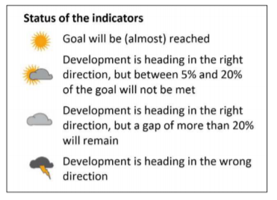

Рисунок 6. Статус индикаторов в Стратегии устойчивого развития Германии (источник:[107])

Принципы реализации проектов также отличаются высоким качеством. В Германии есть четкое разделение полномочий и ответственности. Само планирование строится на демократических основах, что прописано в Стратегии устойчивого развития, а участие граждан определяется их заинтересованностью в процессе. Сама система планирования разрешает участие в разработке проектов пространственного планирования физическим лицам в случае, если с ними был заключен государственный контракт, что является довольно частым явлением. Таким образом, современные европейские принципы в полной мере осуществляются в немецком планировании. Что касается документов планирования, состав стратегических документов в полной мере отвечает требованиям к ним. Их структура проста и логична. Оформление сделано не так ярко и презентабельно, как во Франции, но также качественно и современно. Документы пространственного развития, а именно План землепользования Берлина, отличаются хорошей структурированностью и приятным оформлением. Однако, их состав оставляет не лучшее впечатление. И хотя цели во многом перенесены из вышестоящих документов, и раскрыты в региональном разрезе, сами мероприятия описывают не то, как будет, а то, как должно быть. Это выражено явным недостатком целевых показателей, а также не комплексным характером развития территории (развивают те отрасли, которые наиболее важны). Так критерий обязательных разделов фактически полностью не соблюден: что в региональной концепции развития, что в плане землепользования нет раздела, посвященного экономическому развитию, слабо выражен транспортный комплекс, а выборный характер отраслей социальной сферы не дает точной характеристики развития данной отрасли. В документах четко виден комплексный анализ территории, который отражается с помощью статистики за предыдущие годы. Картографические материалы сделаны на высшем уровне. Таким образом, за документы планирования Германия теряет 4 балла (2 балла за обязательные разделы, 1 балл за мероприятия, 1 балл за отсутствие индикаторов).

Система СПП Германии достаточно стабильна и качественна. Она вовлекает в процесс планирования как правительство, министерства, агентства и службы, так и негосударственных участников. Их взаимодействие принимает различные формы, однако носит глубоко проникновенный характер. Поэтому субъекты планирования будут оценены максимальным баллом. В Германии насчитывается 4 уровня планирования, активно взаимодействующих между собой как «сверху-вниз», так и «снизу-вверх». Значима роль и горизонтальной интеграции, осуществляемой на договорной основе. Так рассматриваемый Берлин заключил договор с федеральной землей Бранденбург о долгосрочном совместном ПП. Муниципалитеты Германии обладают высоким уровнем автономии, а также некоторыми исключительными правами в использовании земель. А вот финансовый критерий не соблюдается. Дело в том, что в Германии сложилась система, похожая на российские реалии, где органы местного самоуправления сильно зависимы от региональных и федеральных властей (в данном случае больше от федеральных земель). Таким образом, Германия набирает 25 баллов, и относится к группе «выше среднего» за счет превышения максимально допустимого балла за документы планирования (Приложение 6).

Подытоживая вышесказанное, уровень развития СПП в традиционных странах Европы различается (схема 4; Приложение 9). В каждой стране есть свои недостатки и преимущества. Так Германия имеет довольно низкий уровень качества документов планирования (Приложение 7), но четкую систему планирования, в то время как Великобритания издает довольно качественные работы, однако их система планирования не отвечает современных тенденциям (Приложение 8). Тем не менее каждый опыт уникален и значим для мирового сообщества и развития стратегического пространственного планирования.

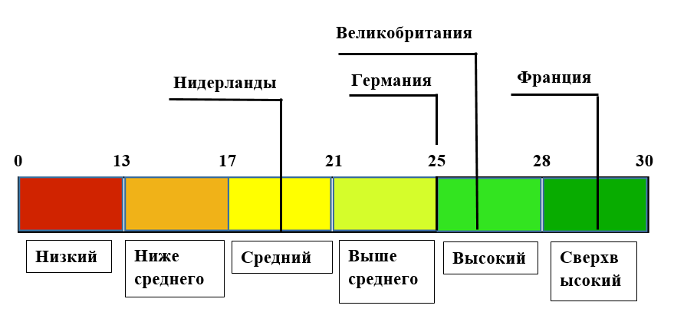

Схема 4. Качество планирования в традиционных странах Европы (составлено автором)

# Заключение

Данная работа обобщает современные тенденции развития стратегического пространственного планирования в европейских странах, которые традиционно им занимаются. В ходе исследования удалось проследить изменение восприятия стратегического пространственного планирования и векторов его развития с течением времени, что доказало вес современных европейских принципов и инструментов в национальном планировании. В работе было сделано обобщение общих признаков, характерных для современного стратегического пространственного планирования в странах Европы, а также была проведена оценка качества планирования с помощью разработанных критериев. Выявление региональных различий между выбранными странами позволило систематизировать существующий опыт стратегического пространственного планирования и отметить некоторые важные сочетания элементов. Вот какие выводы были сделаны по итогам исследования:

1. Соблюдение современных принципов планирования положительно сказывается на качестве планирования;
2. Программные методы способны сохранять пространственное планирование на высоком уровне за счет строгой определенности всех параметров;
3. Возможность корректировать утвержденные проекты в случае их неточности или изменения интересов является значимым преимуществом (опыт Великобритании демонстрирует высокое качество документов и системы планирования за счет активного функционирования контроля за реализацией проектов);
4. Стройность, четкость, структурированность и логичность документов планирования – залог успешной их реализации;
5. Для повышения качества документов необходимо грамотное целеполание с установлением индикаторов развития (опыт Германии показал, что их отсутствие меняет характер документов, превращая их из плана в видение);
6. Оформление документов, в том числе иллюстрационных и картографических материалов, должно быть легким и понятным для восприятия (диалог с людьми посредством хорошей презентации работы позволяет повысить их заинтересованность и участие в процессе планирования, что является несомненным преимуществом);
7. Наиболее гибка и быстро развивается та система, которая вовлекает в процесс планирования большое количество разнообразных субъектов;
8. Принцип делегирования полномочий и ответственности между уровнями является ключевым в пространственном планировании (неудачный опыт централизации в Нидерландах продемонстрировал падение качества планирования);
9. Двунаправленные потоки межуровневой интеграции позволяют учесть интересы регионов в государственном планировании, и в то же время распределить направления развития, разработанные государством, в соответствии с их необходимостью в том или ином регионе (географический детерминизм: пространственный фактор должен оказывать влияние на политику, применяемую к территории);
10. Согласование интересов на одном уровне планирования путем закрепления межмуниципального, межобщинноого сотрудничества как формы совместного ведения пространственного планирования является качественным рывком в развитии;
11. Административная независимость нижних уровней власти важна с той точки зрения, что наиболее мелкие административные единицы смогут более точно определить цели и направления своего развития, чем более крупные (положительный опыт Великобритании с высоким уровнем административного усмотрения позволяет достичь гибкости в планировании);
12. Финансовая автономность регионов и муниципалитетов важна для сокращения диспропорций в бюджетной обеспеченности органов власти, что негативно сказывается на планировании;
13. Современное пространственное планирование активно развивается на наднациональном уровне (вовлечение большего числа национальных государств, обмен опытом могут качественно повысить уровень мирового пространственного планирования).

Подытоживая все вышеперечисленное, следует сказать, что опыт выбранных стран показывает, что совокупность различных элементов дает разный результат. Если остальные страны Европы начнут подмечать наиболее удачную реализацию данных элементов и адаптировать опыт данных стран для условий в своей стране, мировой уровень стратегического пространственного планирования значительно вырастет. А поскольку пространственное планирование есть отражение социальной, экономической, политической, культурной и экологической жизни общества в пространстве, страны Европы, успешно перенявшие выявленный опыт, достигнут значительного роста что в пространственном отношении, что во всех перечисленных сферах.

# Список литературы

**Библиографический список:**

1. Баджмажапова Ж. Э. Теоретические основы стратегического планирования развития региональных отраслевых систем // Вестник ЗабГУ, 2016, №2, с 90-100;
2. Беркович М. И., Боженко С. В., Брут-Бруляко А. А. Типология как метод пространственных экономических исследований в стратегическом планировании // Известия ВУЗов ЭФиУП, 2013, №1 (15), с. 66-70;
3. Брагинский О. Б. О стратегическом планировании // Экономическая наука современной России, 2015, №3 (70), с. 141-146;
4. Вильнер М. Я. О критериях качества схем территориального планирования регионов // Academia. Архитектура и строительство, 2012, №3, с. 82-87;
5. Владимиров В.В. Районная планировка / В.В. Владимиров, Н.И. Наймарк, Г.В. Субботин и др. – М.: Стройиздат, 1986. – 325 с;
6. Войтишина М. А., Кистрина Э. И., Локтеева Г. Е. Подходы к организации стратегического планирования в России и за рубежом // Вестник РГУ им. С.А. Есенина, 2016, №2 (51), с. 150-160;
7. Гайдук В. И. Методы и инструменты стратегического планирования // Научный журнал КубГАУ, 2014, №103 (09), с. 1-18;
8. Гладкий Ю.Н., Чистобаев А. И. Основы региональной политики: Учебник - СПб.: Изд-во Михайлова В. А., 1998. — 659 с;
9. Груздев В. М. Территориальное планирование. Теоретические аспекты и методология пространственной организации территории (учебное пособие). Н. Новгород: ННГАСУ, 2014, 146 с;
10. Гуменюк И. С. О соотношении понятий пространственное, стратегическое и территориальное планирование в Российской Федерации в контексте развития региона Калининградского / Вислинского залива // Вестник Балтийского федерального университета им. И. Канта . Серия: Естественные и медицинские науки, 2016, №1, с. 37-44;
11. Демидова Е. В. Теоретико-правовые аспекты развития стратегического территориального планирования в Российской Федерации // Академический вестник УралНИИпроект РААСН, 2011, №3, с. 14-20;
12. Егоров Е. Г., Егорова И. Е. Стратегическое планирование развития регионов: мировой опыт и постановка задач в Российской федерации // Экономический анализ: теория и практика, 2013, №5 (308), с. 2-9;
13. Жихаревич Б. С. Территориальное стратегическое планирование: теория и практика // Регион: экономика и социология, 2013, №2, с. 108-132;
14. Каледин Н.В., Михеева Н.М. География мира. В 3 т. Том 3. Регионы и страны мира: учебник и практикум для бакалавриата и магистратуры/ Н.В. Каледин, Н.М. Михеева. М.: ЮРАЙТ, 2017, 427 с;
15. Клименко А. В., Королев В. А., Двинских Д. Ю., Рычкова Н. А., Сластихина И. Ю. Актуальный опыт зарубежных стран по развитию государственных систем стратегического планирования (Часть 1). М.: Изд. Дом ВШЭ, 2016, 68 с;
16. Колбовский Е. Ю. Стратегическое пространственное планирование как инструмент регионального развития // Ярославский педагогический вестник, 2011, №3, с. 110-115;
17. Краснопольский Б.Х. Пространственно-экономическое планирование: опыт Великобритании (о докладе «Рамки политики национального планирования») // Пространственная экономика, 2012, №2, с. 168-173;
18. Кузнецов А. В., Хесин Е. С., Авилова А. В. Региональная политика стран ЕС. М.: ИМЭМО РАН, 2009, 230 с;
19. Кузьмин А.В., Ткаченко Л.Я. Стратегии пространственного развития Большого Лондона и региона Иль-де-Франс // Градостроительство, 2012, №2, с. 86-93;
20. Маруняк Е.А. Территориальное (пространственное) планирование: содержание, эволюция и основные современные направления // Украинский географический журнал, 2014, №2, с. 22-31;
21. Меерович М. Г. Районная планировка в контексте программы индустриализации: первая половина 1930-х годов начальный этап работ по промышленному районированию и расселению // Вестник Пермского Университета, 2014, №2 (25), с. 101-122;
22. Митягин С. Д. Организационные задачи пространственного планирования // Вестник. Зодчий. 21 век, 2011, №4 (41), с. 126-127;
23. Невская Н.А. Особенности индикативного планирования в Великобритании // Научно-аналитический вестник ИЕ РАН, 2018, №5, с. 140-144;
24. Овчаренко А. Н., Красноселов Д. К. Стратегическое планирование и стратегии обновления // Социальная политика и социология, 2010, № 11 (65), с. 6-21;
25. Перцик Е.Н. Районная планировка (географические аспекты). М.: Мысль, 1973, 272 с;
26. Перцик Е. Н.  Территориальное планирование: учебник для академического бакалавриата. М.: Юрайт, 2017, 390 с;
27. Перькова М.В., Родящина К.Е. Региональное планирование Великобритании конца XX – начала XXI века // Вестник БГТУ им. В.Г. Шухова, 2015, №2, с. 11-15;
28. Пилипенко К. В. Зарубежный опыт стратегического планирования социально-экономического развития территорий // Наука и образование сегодня, 2017, №11 (22), с. 41-43;
29. Скатерщиков С. В., Чистобаев А.И. Принципы территориального планирования и их реализация в Европейском союзе и Российской Федерации // Балтийский регион, 2014, №1, с. 137-148;
30. Спирина Ю. В. Трансграничное пространственное планирование в Балтийском регионе // Вестник РГУ им. И. Канта, 2009, №1, с. 92-96;
31. Строев П.В., Решетников С.Б. Планирование территориального развития в Германии // Экономика Северо-Запада: проблемы и перспективы развития, 2016, №2-3 (51-52), с. 110-120;
32. Федулова С. И. Пространственное планирование в странах Европейского союза и в Российской Федерации: географические особенности, лучшие практики: автореф. дис. ... к.г.н.: СПб, 2017, 172 с;
33. Хайретдинова Э.М., Зубенко В.А. Источники и формы финансирования инновационной деятельности в Германии // Мир новой экономики, 2018, №1, с. 124-130;
34. Холявко С. И. Шведская модель пространственного планирования: функции, проблемы и решения // Вестник Балтийского федерального университета им. И. Канта . Серия: Естественные и медицинские науки, 2014, №7, с. 159-168;
35. Чистобаев А. И. Пространственное планирование как инструмент регионального управления: опыт ЕС и РФ // Государство и бизнес. Современные проблемы экономики, 2016, № 2. с. 31-36;
36. Чистобаев А. И., Федулова С. И. Пространственное планирование как инструмент региональной политики России // Россия: тенденции и перспективы развития, 2017, №12-2, с. 984-987;
37. Чистобаев А. И. Пространственное планирование в России: состояние, проблемы, задачи географов // Вестник АРГО, 2013, №2, с. 15-24;
38. Чистобаев А. И., Федулова С. И. Опыт пространственного планирования в Европейском союзе и возможности его использования в России // Балтийский регион, 2018, №2, с. 86-99;
39. Чистобаев А.И, Красовская О.В., Скатерщиков С.В. Территориальное планирование на уровне субъектов России: монография / А. И. Чистобаев, О. В. Красовская, С. В. Скатерщиков, СПб.: Инкери, 2010, 295 с;
40. Шаталов М. А., Суслов С. А., Кузьменко М. И. Пространственно-территориальное планирование в системе обеспечения устойчивого регионального развития // Азимут научных исследований: экономика и управление, 2018, №4 (25), с. 299-303;
41. Шибиченко Г. И. Зарубежный опыт стратегического планирования развития муниципального образования // Государственное и муниципальное управление в XXI: теория, методология, практика, 2014, №14, с. 75-80;
42. Юсупова И. В., Волкова М. А. Теоретические подходы к построению стратегического планирования развития территорий // Вестник КГЭУ, 2018, №1 (37), с. 123-132;
43. Abashev D. A., Yanovskiy V. V. Modern Approach to the Regional Strategic Planning: Main Directions and Tools // Management consulting, 2017, №7, p. 110-120;
44. Albrechts L, Healey P. Strategic spatial planning and regional governance in Europe // Journal of the American Planning Association, 2003, №69:2, p. 113–129;
45. Albrechts L. Strategic (spatial) planning reexamined // Environment and Planning B Planning and Design, 2004, 31:5, p. 743–758;
46. Albrechts L. Ingredients for a more radical strategic spatial planning // Environment and Planning B Planning and Design, 2015, 42:3, p. 510–525;
47. Allin S., Walsh C. Strategic spatial planning in European city-regions: parallel processes or divergent trajectories? // NIRSA Working paper series, 2010, №60, 40 p.;
48. Atkinson R., Zimmermann K. European Spatial Planning Policy. Heinelt, Hubert and Münch, Sybille (Eds.) Handbook on EU Policies, 2018, 30 p;
49. Cerreta M., Concilio G., Monno V. Making Strategies in Spatial Planning Knowledge and Values / Urban and Landscape Perspectives Volume 9 / Editors M. Cerreta, G. Concilio, V. Monno. Dordrecht Heidelberg London New York: Springer Science+Business Media B.V. 2010, 423 p;
50. Corrales C. Brief review on spatial planning and its current relation with future studies // Future Studies Research Journal: Trends and Strategies, 2021, №13:2, p. 170-178;
51. Faludi A. The Performance of Spatial Planning // Planning Practice and Research, 2000, №15:4, p. 299-318;
52. Faludi A., Waterhout B. The Making of the European Spatial Development Perspectve: No Masterplan. New York-London: Routledge, 2002, 224 p;
53. Healey P. The Treatment of Space and Place in the New Strategic Spatial Planning in Europe // International Journal of Urban and Regional Research, 2004, №28:1, p.45-67;
54. Hersperger A. M., Gradinaru S., Oliveira E., Pagliarin S., Palka G. Understanding strategic spatial planning to effectively guide development of urban regions // Cities, 2019, T. 94, p. 96-105;
55. Hersperger A. M., Gradinaru S., Oliveira E., Pagliarin S., Palka G., Verburg P., Bolliger J. Urban land-use: The role of strategic spatial planning // Global Environmental Change, 2018, T. 51, p. 32-42;
56. Junjan V. Strategic planning in local governments in Europe: ‘Where do we go now? // Transylvanian Review of Administrative Sciences, 2015, Special issue, p. 45-54;
57. Kilper H. German Annual of Spatial Research and Policy 2009: New Disparities in Spatial Development in Europe / H. Kilper. Berlin: Heidelberg, 2009. 203 p;
58. Komarovska A., Peckiene A., Rasiulis R., Cepurnaite J. Spatial planning process analysis of Lithuania, Poland and Germany // Economics and Management, 2015, №1, p. 407-431;
59. Korom A. The Role of Micro-Regional Cooperation in Spatial Planning. The Case of France // Journal of Settlement and Spatial Planning, 2014, №2, p. 99-106;
60. Lovric N., Lovric M. Network approach to constructing theory of participation in spatial planning // Land Use Policy, 2018, T. 79, p. 30-47;
61. Medeiros E. From Smart Growth to European Spatial Planning: a new paradigm for EU Cohesion Policy post-2020 // European Planning Studies, 2017, 24 p;
62. Mertins G., Paal M. Regional planning within the German institutional planning framework - instruments and effectiveness // Investigación & Desarrollo, 2009, 17:2, p. 31-49;
63. Needham B. The New Dutch Spatial Planning Act: Continuity and Change in the Way in Which the Dutch Regulate the Practice of Spatial Planning // Planning Practice and Research, 2005 №20:3, P. 327–340;
64. Nogues S., Gonzalez-Gonzalez E., Cordera R. Planning regional sustainability: An index-based framework to assess spatial plans. Application to the region of Cantabria (Spain) // Journal of Cleaner Production, 2019, T. 225, p. 510-523;
65. Patarchanova E. Socio-Economic Patterns and Trends in Rural Development in EU. // Journal of Settlement and Spatial Planning, 2012, №2, p.151-155;
66. Payne S. Spatial planning and governance: understanding UK planning // Planning Perspectives, 2013, №28:2, p. 341-342;
67. Richardson T., Olesen K. The Spatial Politics of Spatial Representation: Relationality as a Medium for Depoliticization? // International Planning Studies, 2011, №16:4, p. 355-375;
68. Rivolin U.J. European Spatial Planning and Territorial Cooperation // Planning Practice and Research, 2010, №1, p. 626-627;
69. Sartorio S. Strategic spatial planning: A historical review of approaches, its recent revival, and an overview of the state of the art in Italy // DISP, 2005, 162*:3*, p. 26–40;
70. Stead D., Nadin V. Spatial Planning. Key Instrument for Development and Effective Governance with Special Reference to Countries in Transition (technical report) // United Nations Economic Commission for Europe, Geneva, 2008, 56 p;
71. Stead D., Meijers E. Spatial Planning and Policy Integration: Concepts, Facilitators and Inhibitors // Planning Theory and Practice, 2009, 10:3, p. 317-332;
72. Tanczos K.,Torok A. Strategy planning of Sustainable Urban Development // Advances in Spatial Planning, 2012, №3, p. 47-60;
73. Trillo C. Spatial Planning and Sustainable Cities and Communities // Encyclopedia of the UN Sustainable Development Goals / UN, 2019, p. 1-6;
74. Zonneveld W. In search of conceptual modernization: The new Dutch National Spatial Strategy // Journal of Housing and the Built Environment, 2005, №20:4, p. 425–443;

**Электронные ресурсы:**

1. Обзор систем пространственного планирования в зарубежных странах, отчет Фонда «Институт экономики города» [электронный ресурс] (дата обращения: 28.05.21):

URL: https://urbaneconomics.ru/analitics/IUEGradplan2019;

1. “An Overview of Spatial Policy in Asian and European Countries” [электронный ресурс] (дата обращения: 28.05.21):

URL:http://www.mlit.go.jp/kokudokeikaku/international/spw/general/denmark/in dex_e.html;

1. OECD (2017), Land-use Planning Systems in the OECD: Country Fact Sheets. Paris: OECD Publishing [электронный ресурс] (дата обращения: 28.05.21):

URL:https://read.oecd-ilibrary.org/urbanrural-and-regional-development/land-use-planning-systems-in-theoecd_9789264268579-en#page3;

**Нормативно-правовые акты:**

1. Градостроительный кодекс Российской Федерации // Федеральный закон РФ от 29.12.16 № 190–ФЗ. М. 2016, 152 с;
2. О стратегическом планировании в Российской Федерации // Федеральный закон РФ от 28.06.14 № 172-ФЗ. М. 2016, 45 с;
3. Стратегия «Европа-2020». Европейский союз [электронный ресурс] (дата обращения: 28.05.21):

URL: https://eulaw.ru/content/novaya-evropejskaya-strategiya-evropa-2020/;

1. Европейская хартия регионального планирования (1983) [электронный ресурс] (дата обращения: 28.05.21):

URL: <http://www.coe.int/t/dgap/localdemocracy/cemat/VersionCharte/Charte_bil.pdf>;

1. Компендиум по Европейскому пространственному планированию (1997) [электронный ресурс] (дата обращения: 28.05.21):  
   URL: http://commin.org/upload/Glossaries/European_Glossary/EU_compendium_No_28_of_19 97.pdf;
2. Основополагающие принципы устойчивого пространственного развития Европейского континента // Европейская конференция министров регионального планирования (СЕМАТ), Ганновер, 7-8 сентября 2000 года [электронный ресурс] (дата обращения: 28.05.21):

URL: <http://docs.cntd.ru/document/902026751>;

1. Территориальное-пространственное планирование: ключевой инструмент развития и эффективного управления с уделением особого внимания странам с переходной экономикой. Европейская экономическая комиссия ООН. Нью-Йорк-Женева, 2008. 76 с. [электронный ресурс] (дата обращения: 28.05.21):

URL:https://unece.org/fileadmin/DAM/hlm/documents/Publications/spatial_planning.e.pdf;

1. «Agenda-2030». United Nations [электронный ресурс] (дата обращения: 28.05.21):

URL: <https://www.un.org/humansecurity/agenda-2030/>;

1. European Spatial Development Perspective // Informal Council of Ministers responsible for Spatial Planning, European Comission, Potsdam, May 1999 [электронный ресурс] (дата обращения: 28.05.21):  
   URL:<https://ec.europa.eu/regional_policy/sources/docoffic/official/reports/pdf/sum_en.pdf>;
2. Momper N. European Regional Planning Strategy. Strasbourg: Council of Europe, 1992, 224 с;
3. Salez P. How Europe comes to spatial planning: from the birth of regional policy to the Green Paper on territorial cohesion [электронный ресурс] (дата обращения: 28.05.21):  
   URL: http://www.eu– territorial–agenda.eu/;

***Великобритания:***

1. Закон «О планировании и принудительном выкупе». Правительство Великобритании [электронный ресурс] (дата обращения: 25.05.21):

URL: https://www.legislation.gov.uk/ukpga/2004/5;

1. Закон о городском и сельском планировании в Шотландии. Правительство Великобритании [электронный ресурс] (дата обращения: 25.05.21):

URL: <https://www.legislation.gov.uk/ukpga/1997/8/contents>;

1. Закон «О доступе к морским и прибрежным водам» (2009). Правительство Великобритании [электронный ресурс] (дата обращения: 25.05.21):

URL: <https://www.legislation.gov.uk/ukpga/2009/23/contents>;

1. Приказ о Планировании Северной Ирландии (1991). Правительство Великобритании [электронный ресурс] (дата обращения: 25.05.21):

URL: <https://www.legislation.gov.uk/nisi/1991/1220/contents>;

***Германия:***

1. Федеральный закон о региональном планировании Германии [электронный ресурс] (дата обращения: 28.05.21):

URL: https://germanlawarchive.iuscomp.org/?p=647;

**Документы планирования:**

***Великобритания:***

1. Национальная стратегия территориального планирования Шотландии [электронный ресурс] (дата обращения: 25.05.21):

URL:<https://www.gov.scot/publications/national-planning-framework-scotland-2/pages/1/>;

1. Национальный морской план Шотландии [электронный ресурс] (дата обращения: 25.05.21):

URL: <https://www.gov.scot/publications/scotlands-national-marine-plan/>;

1. Описание системы морского планирования в Англии. Правительство Великобритании [электронный ресурс] (дата обращения: 25.05.21):

URL:<https://www.gov.uk/government/publications/the-marine-planning-system-for-england>;

1. План Большого Лондона. Правительство Великобритании [электронный ресурс] (дата обращения: 25.05.21):

URL:<https://www.london.gov.uk/what-we-do/planning/london-plan/new-london-plan/london-plan-2021>;

1. Рамки политики национального планирования (НППФ). Правительство Великобритании [электронный ресурс] (дата обращения: 25.05.21):

URL:https://www.gov.uk/government/publications/national-planning-policy-framework--2;

1. Региональная стратегия развития Ирландии до 2025 года [электронный ресурс] (дата обращения: 25.05.21):

URL:<https://motorcycleminds.org/virtuallibrary/motorcyclesafety/shaping_ourfurtureni.pdf>;

1. Схема регионального планирования Донкастера [электронный ресурс] (дата обращения: 25.05.21):

URL:https://openlibrary.org/works/OL7648591W/The_Doncaster_regional_planning_scheme;

***Нидерланды:***

1. Мастер-план Амстердама. Structural Vision 2040 [электронный ресурс] (дата обращения: 25.05.21):

URL: <https://sustainableamsterdam.com/2014/07/structural-vision-2040/>;

1. Национальная пространственная стратегия (2013) [электронный ресурс] (дата обращения: 25.05.21):

URL:<https://www.government.nl/topics/spatial-planning-and-infrastructure/documents/publications/2013/07/24/summary-national-policy-strategy-for-infrastructure-and-spatial-planning>;

***Франция:***

1. Отчет о деятельности по управлению транспортной ситуацией в Иль-де-Франс (2015-2017) [электронный ресурс] (дата обращения: 25.05.21):

URL:<https://transport.mos.ru/common/upload/public/file/pres/pr_strategy_9.pdf>;

1. Стратегия развития “Иль-де-Франс» [электронный ресурс] (дата обращения: 25.05.21):

URL:<https://espaceprojets.iledefrance.fr/jahia/Jahia/SDRIF/site/projets/cache/offonce;jsessionid=0F309ADEDA7A38493EA0A58929372EAE>;

1. Стратегия космической защиты Франции [электронный ресурс] (дата обращения: 25.05.21):

URL:<https://www.gouvernement.fr/sites/default/files/locale/piece-jointe/2020/08/france_-_space_defence_strategy_2019.pdf>;

1. Французская стратегия развития энергетики и климата [электронный ресурс] (дата обращения: 25.05.21):

URL:<https://www.gouvernement.fr/sites/default/files/locale/piece-jointe/2020/08/2020-french_strategy_for_energy_and_climate.pdf>;

***Германия:***

1. Национальная стратегия устойчивого развития Германии. Немецкое федеральное правительство [электронный ресурс] (дата обращения: 25.05.21):

URL:<https://www.bundesregierung.de/breg-en/issues/sustainability/germany-s-national-sustainable-development-strategy-276504>;

1. Планирование землепользования Берлина [электронный ресурс] (дата обращения: 25.05.21):

URL: <https://www.stadtentwicklung.berlin.de/planen/fnp/>;

1. Концепция городского развития Берлина [электронный ресурс] (дата обращения: 25.05.21):

URL: <https://use.metropolis.org/case-studies/urban-development-concept-berlin-2030>;

**Базы данных и сайты:**

1. База данных ООН [электронный ресурс] (дата обращения: 28.05.21):  
    URL: <https://www.un.org/ru/databases/#docs>;
2. База данных ЕС [электронный ресурс] (дата обращения: 28.05.21):  
   URL: <https://ec.europa.eu/eurostat/data/database>;
3. База данных МОТ [электронный ресурс] (дата обращения: 28.05.21):

URL: <https://ilostat.ilo.org/topics/wages/>;

1. База данных Всемирного банка [электронный ресурс] (дата обращения: 28.05.21):

URL:https://data.worldbank.org/;

1. Министерство по вопросам территориальной сплоченности [электронный ресурс] (дата обращения: 28.05.21):

URL: <https://www.cohesion-territoires.gouv.fr/>;

1. Европейская сеть по устойчивому развитию. Европейский Союз [электронный ресурс] (дата обращения: 28.05.21):

URL: <https://www.esdn.eu/>;

1. Топографическая основа для картосхем [электронный ресурс] (дата обращения: 28.05.21):

URL: <https://tapiquen-sig.jimdofree.com/english-version/free-downloads/europe/>.

# Приложение 1. Ключевые советские, российские и зарубежные работы по пространственному планированию

|  |  |
| --- | --- |
| **Автор** | **Вклад в исследования** |
| **Советские и российские** | |
| Богоград Д.И.  1965 | Заложил основы районной планировки. Использовал конструктивно-прогностический подход к развитию района; |
| Перцик Е.Н.  1973 (год наиболее значимой работы) | Заложил методологические основы районной планировки, описал пути развития направления, особенности и проблемы районной планировки. Применяет экономико-географический подход к планированию района; |
| Владимиров В.В.  1986 | Написал комплексную работу по районированию в СССР с описанием стандартов, рекомендаций и справочных материалов для практического использования; |
| Митягин С.Д. | Издал несколько трудов по территориальному планированию и районной планировке. Особенное внимание уделял развитию морского планирования в России; |
| Чистобаев А.И. | Автор многочисленных работ, посвященных современному состоянию, проблемам и принципам территориального планирования в России, а также адаптации опыта Европейского Союза к российским условиям; |
| Вильнер М.Я.  2012 | Разработал критерии оценки качества схем территориального планирования; |
| Груздев В.М.  2014 | Опубликовал монографию по теоретическим аспектам и методологии территориального планирования; |
| Комаровская А.  2015 | Описала правовые основы организации территориального планирования в Литве, Польше и Германии; |
| Клименко А.В.,  Барабашев А.Г.,  2016 | Обобщили европейский опыт стратегического планирования, подчеркнув особенности систем планирования Германии и Франции; |
| Войтишина М.А. ,  Кистрина Е.И.,  Локтеева Г. Е.  2016 | Описали стадии исторического развития стратегического планирования. Произвели классификацию подходов к стратегическому планированию в контексте страны; |
| Федулова С. И.  2017 | Написала кандидатскую диссертацию по выбору наиболее качественных систем пространственного планирования в Европе. Рассмотрела возможности использования лучших практик в российском контексте. Использовала проблемный подход в исследованиях регионов; |
| Лаженцев В.Н.  2018 | Занимался теорией и практикой территориального планирования; |
| Шаталов М.А.,  Суслов С.А.,  Кузьменко Н.И.  2018 | Рассмотрели территориальное планирование с точки зрения устойчивого развития территории; |
| Бакланов П.Я. | Уделял большое внимание пространственным системам производства. Активно применяет географический подход в своих исследованиях. Написал несколько работ по теоретическим аспектам морского планирования; |
| Гуменюк И.С. | Исследовал связь терминов «стратегическое планирование» и «пространственное планирование»; |
| Скатерщиков С.В. | Вместе с Чистобаевым А.И. написали работу, посвященную принципам территориального планирования в России и ЕС. Активно вовлекает ГИС в процесс планирования. Занимется практическими вопросами и организацией устойчивого развития территории; |
| **Зарубежные** | |
| Комитет по пространственному развитию ЕС  1999 | Описаны перспективы, цели, подходы, тенденции и основы политики планирования в Европейском Союзе; |
| Фалуди А.  2000 | Написал комплексную работу по эволюции, типам, методам и ограничениям пространственного планирования; |
| Альбрехт Л.  Хейли П.  2003 | Заложили теоретические основы пространственного планирование в Европе. Обобщили существующий европейский опыт по предмету исследования пространственного планирования. Занимались вопросами региональной кооперации в Европе, уделяя особое внимание стратегическому планированию; |
| Сарторио С.  2005 | Написала значимую работу по теории стратегического планирования; |
| Европейская экономическая комиссия ООН  2008 | Разработала фундаментальную работу по методологическим основам, принципам, целям, задачам, задачам и системам пространственного планирования; |
| Ричардсон Т.  Олесен К.  2011 | Занимались теоретическими аспектами политики пространственного планирования. Разрабатывали концепцию пространства и места в стратегическом пространственном планировании; |
| Надин В.,  Стед Д.  2012 | Описали модели европейских систем пространственного планирования; |
| Кором А.  2014 | Выявил роль регионального сотрудничества на нижних уровнях территориально-пространственного планирования во Франции; |
| Джуниан В.  2015 | Обобщила научные труды по стратегическому планированию в Европе; |
| Медейрос Е.  2017 | Описал современные парадигмы сплоченности в Европейском Союзе, пути дальнейшего развития пространственного планирования; |
| Абашев Д.А.,  Яновский В.В.  2017 | Описали современные подходы и инструменты регионального стратегического планирования; |
| Аткинсон Р.,  Зиммерманн К.  2018 | Описали основы европейской политики пространственного планирования. Составили список значимых организаций, которые влияют на развитие системы территориального планирования в Европе. Описана сущность подхода, основанного на теории места; |
| Херспергер А.М.,  Оливейра Е.,  Паглиарин С.  2018 | Доказали взаимосвязь между стратегическим планированием и городским развитием; |
| Трило К.  2019 | Изучала пространственное планирование с точки зрения устойчивого развития городов; |

(составлено автором)

# Приложение 2. Плотность населения некоторых стран Европы (2020)

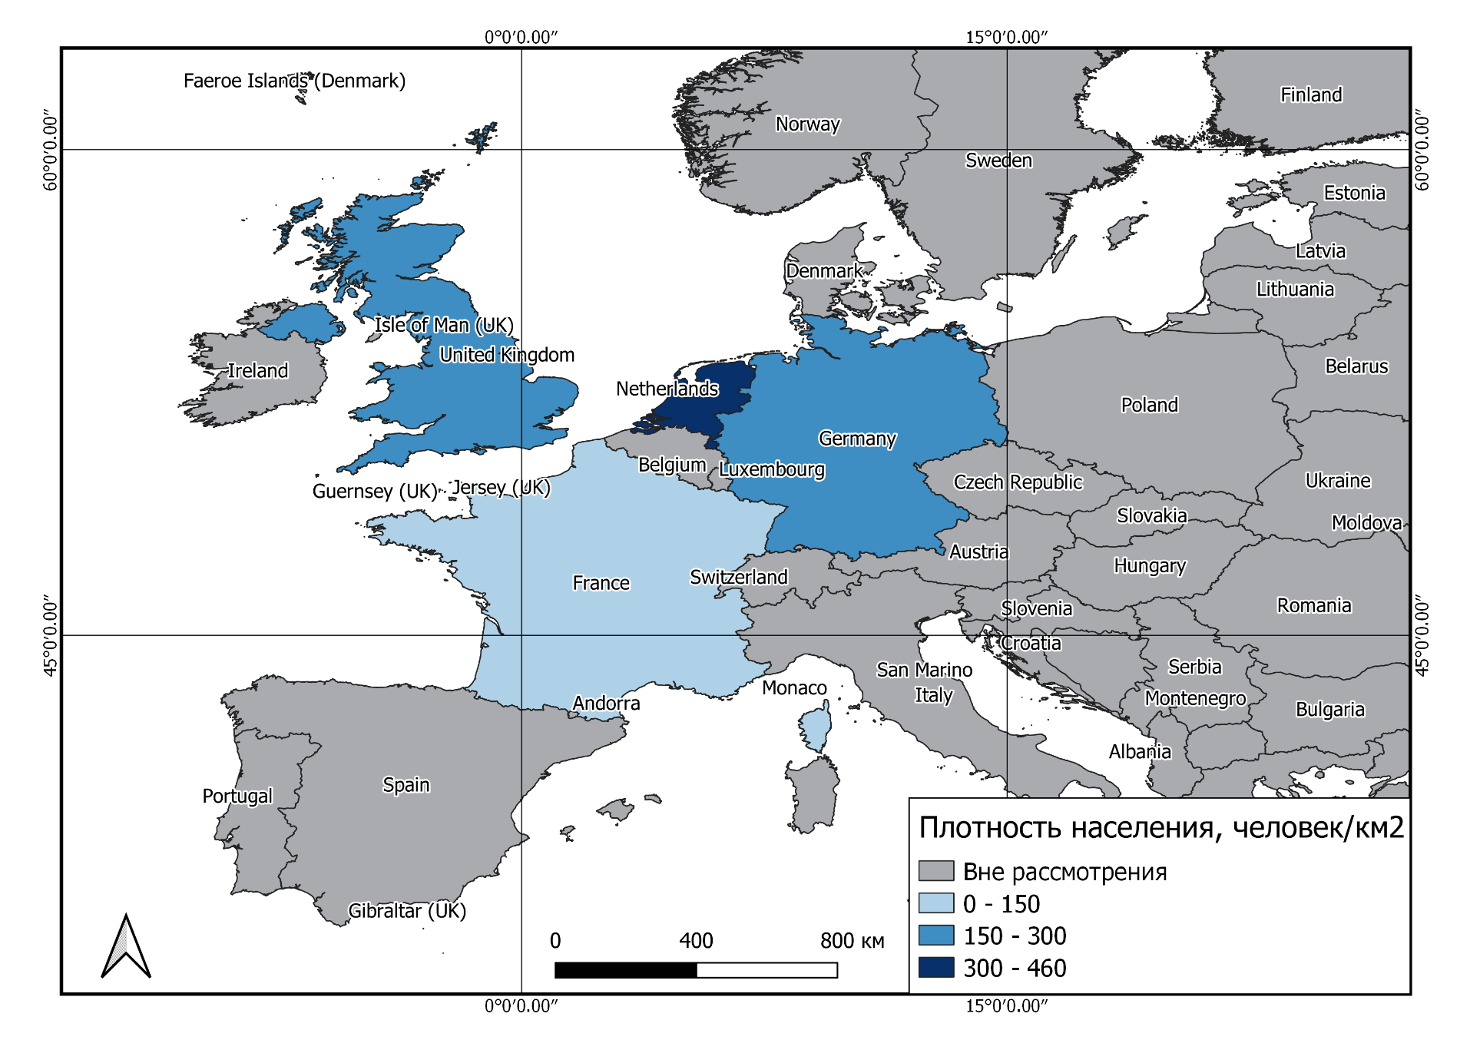

(составлено автором с помощью QGIS на основе [116])

# Приложение 3. Макроэкономическое состояние некоторых стран Европы

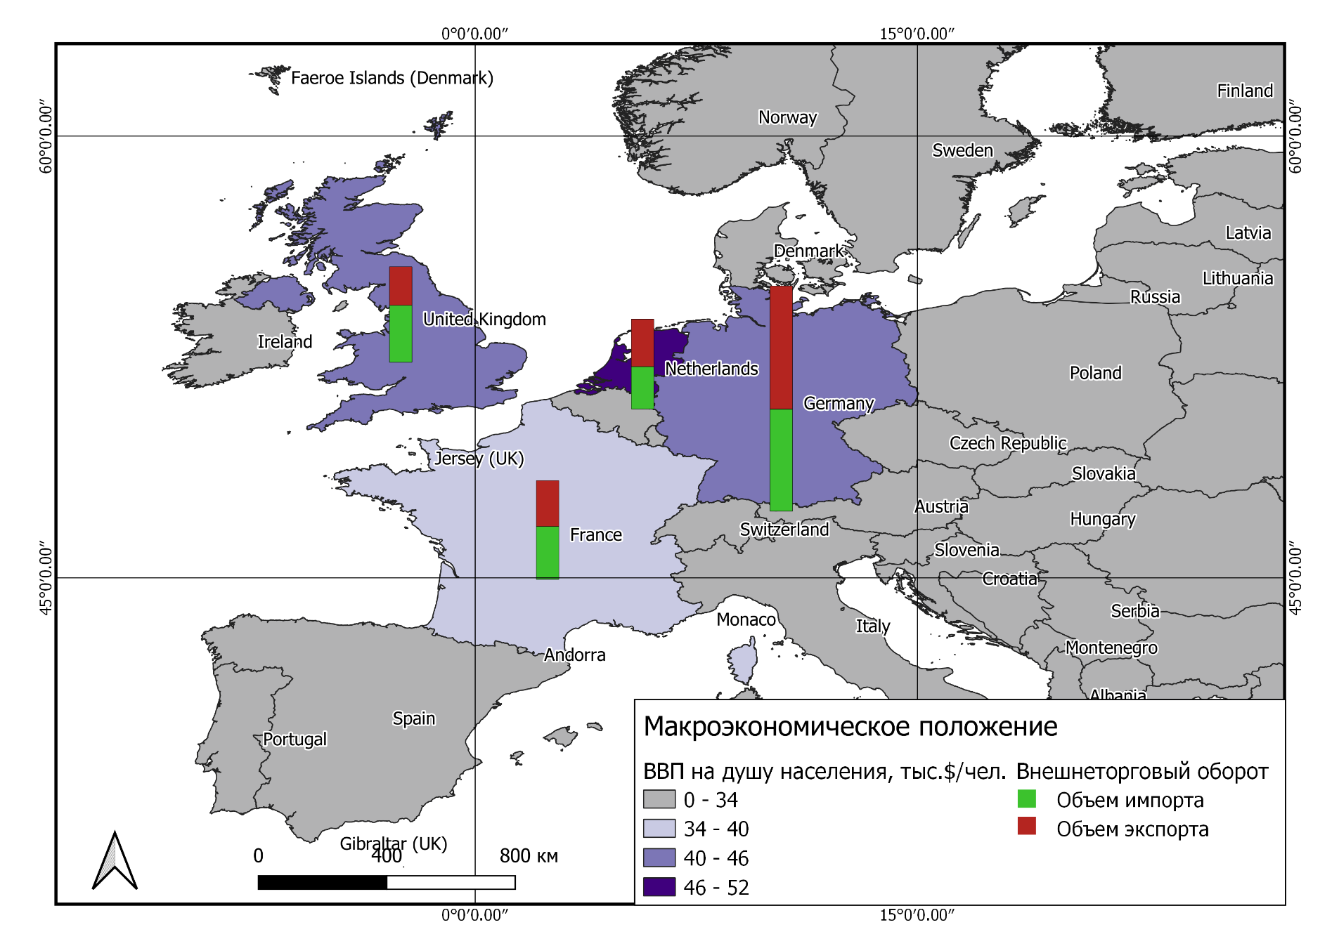

(составлено автором с помощью QGIS на основе [116])

# Приложение 4. Заработная плата в некоторых странах Европы (2014)

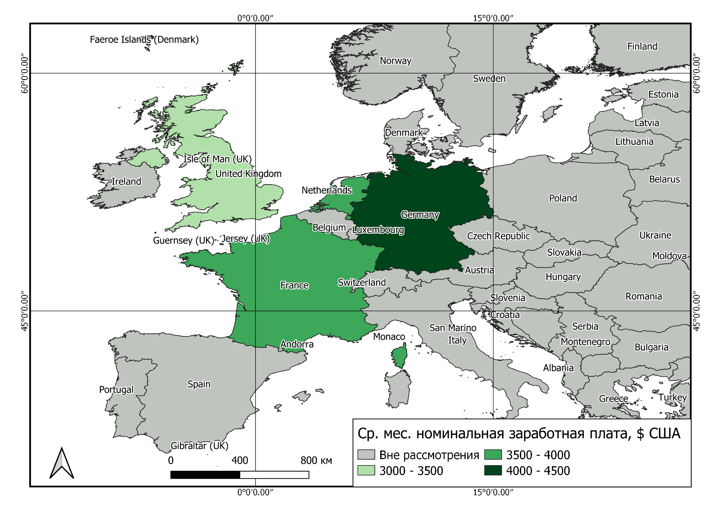

(составлено автором с помощью QGIS на основе [116])

# Приложение 5. Затраты на НИОКР на душу населения (2019)

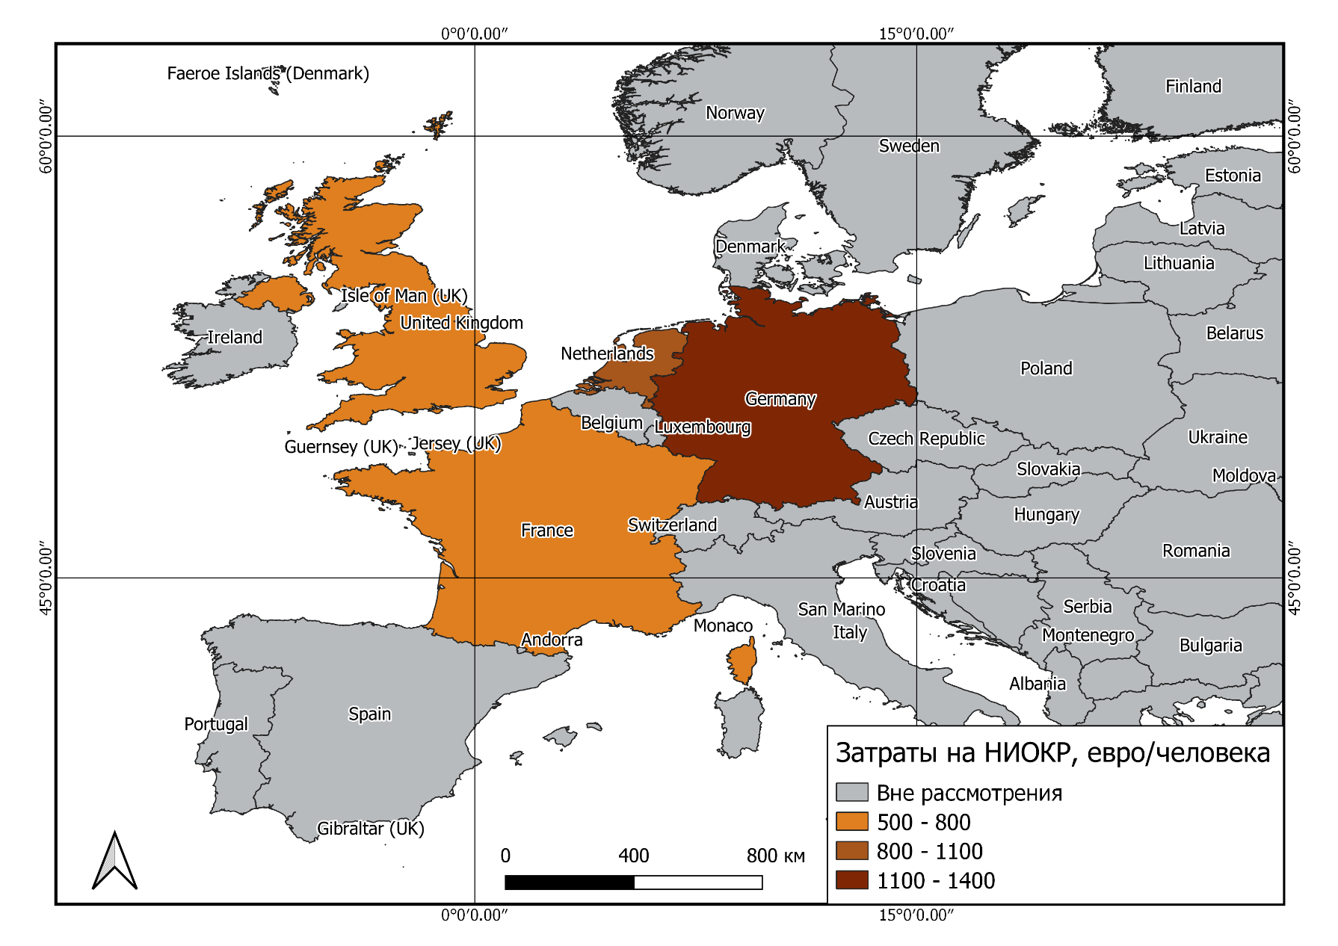

(составлено автором с помощью QGIS на основе [116])

# Приложение 6. Оценка стратегического пространственного планирования в традиционных странах Европы

|  |  |  |  |  |
| --- | --- | --- | --- | --- |
| Критерии | Великобритания | Нидерланды | Франция | Германия |
| Принципы теории и методологии | 2 | 2 | 2 | 2 |
| Принципы реализации проектов | 2 | 0 | 2 | 2 |
| Состав | 9/10 | 7/10 | 10/10 | 6/10 |
| *Цели и задачи* | 2 | 1 | 2 | 2 |
| *Обязательные разделы* | 2 | 2 | 2 | 0 |
| *Мероприятия* | 2 | 2 | 2 | 1 |
| *Комплексный анализ территории* | 1 | 1 | 1 | 1 |
| *Целевые индикаторы* | 1 | 1 | 1 | 0 |
| *Картографические материалы* | 1 | 0 | 2 | 2 |
| Структура | 2 | 2 | 2 | 2 |
| Оформление | 2 | 1 | 2 | 2 |
| **Всего за документы** | 17/18 | 12/18 | 18/18 | 14/18 |
| Субъекты планирования | 5/5 | 3/5 | 4/5 | 5/5 |
| *Виды субъектов* | 3 | 2 | 3 | 3 |
| *Вовлеченность негосударственных акторов в процесс планирования* | 2 | 1 | 2 | 2 |
| Уровни планирования | 4/7 | 4/7 | 7/7 | 6/7 |
| *Число уровней* | 1 | 1 | 2 | 2 |
| *Вертикальная интеграция* | 1 | 1 | 2 | 2 |
| *Горизонтальная интеграция* | 0 | 1 | 1 | 1 |
| *Административная независимость* | 1 | 1 | 1 | 1 |
| *Финансовая независимость* | 1 | 0 | 1 | 0 |
| **Всего за систему** | 9/12 | 7/12 | 11/12 | 11/12 |
| **Итого** | 26/30 | 19/30 | 29/30 | 25/30 |
| **Категория качества** | Высокое | Среднее | Сверхвысокое | Выше среднего |

(составлено автором)

# Приложение 7. Качество документов планирования в традиционных странах Европы

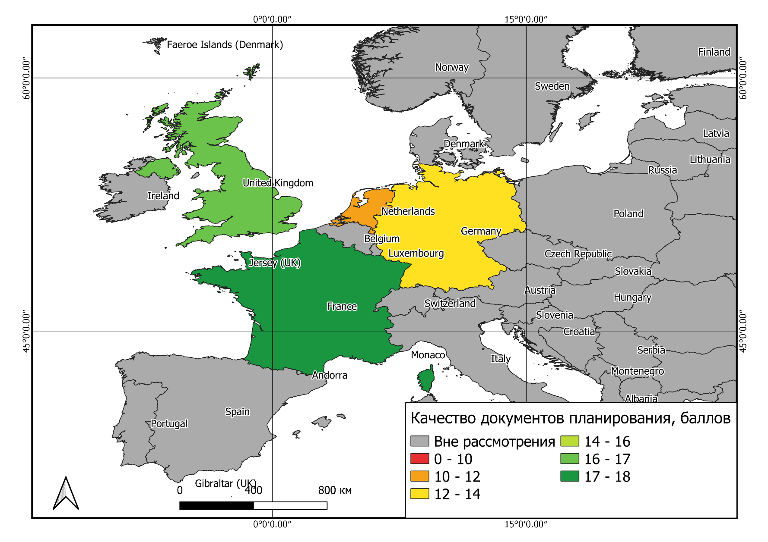

(составлено автором с помощью QGIS на основе [116])

# Приложение 8. Качество систем планирования в традиционных странах Европы

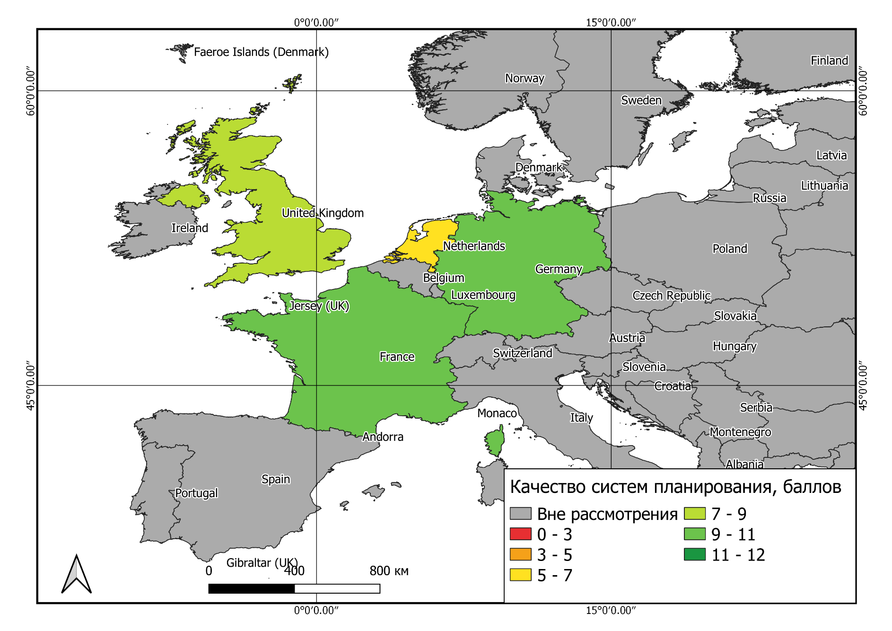

(составлено автором с помощью QGIS на основе [116])

# Приложение 9. Качество стратегического пространственного планирования в традиционных странах Европы

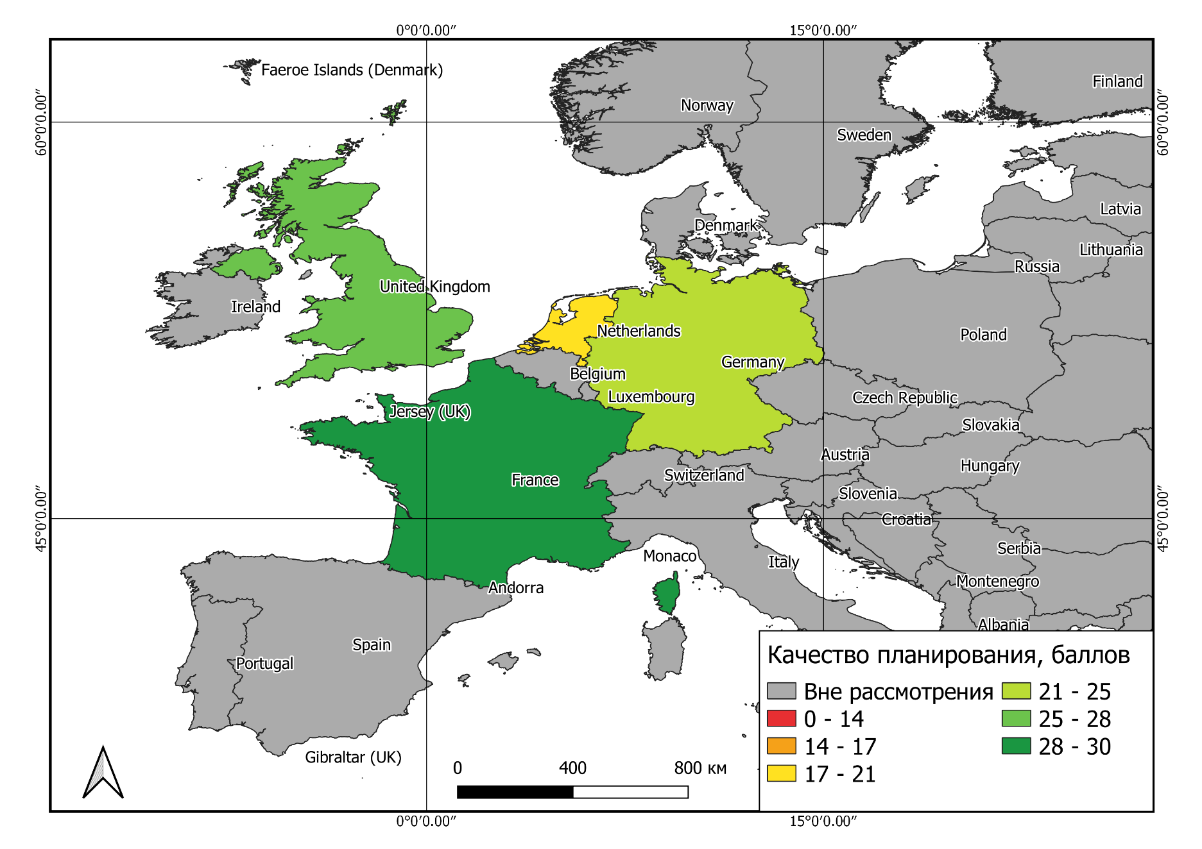

(составлено автором с помощью QGIS на основе [116])